二〇二〇年八月
部门决算公开文本

部门决算公开文本
2019

2019
2019年度部门决算公开文本

唐山高新技术产业开发区老庄子镇人民政府
二〇二〇年八月

目录

第一部分部门概况
一、部门职责
二、机构设置
第二部分 2019年部门决算情况说明
一、收入支出决算总体情况说明
二、收入决算情况说明
三、支出决算情况说明
四、财政拨款收入支出决算总体情况说明
五、一般公共预算“三公”经费支出决算情况说明
六、预算绩效情况说明
七、其他重要事项的说明
第三部分名词解释
第四部分2019年度部门决算报表

第一部分 部门概况

一、部门职责
老庄子镇政府级别为乡镇级，性质为行政单位，经费形式是财政拨款。
部门职责及机构设置：
党政综合事务：搞好单位整体协调工作，对文件的上传下达工作，档案的管理，组织的建设、人事劳资的核算，其他部门办公等。
纪检监察：开展党员干部反腐倡廉教育，受理群众开放举报调查处理违纪案件，受理党员和检查对象的控告和申诉，完成上级交办的工作。
经济发展事务：做好企业统计工作，做好企业安全生产工作，做好本辖区降级发展工作，做好食品安全工作。
社会事务管理：对上级政策、法律法规方面的落实情况，对低保、优抚、救济等方面资金的发放，负责收缴村级养老保险、医疗保险再就业工作等工作。
信访：做好群众稳控工作，解答群众来访，对扫黑除恶整治进行宣传，对铁路护理联防工作检查。
城镇规划建设：对各村的卫生进行评比，为村民住宅建设进行管理，对城建统计和档案进行管理
财政事务：编制财政收支预决算，管理机关经费收支，负责村级账务管理。
宣传和文化综合服务：各村开展文化娱乐情况，对群众进行文化宣传和政策法规教育，搜集整理民间文化的宣传和管理.
人口和计划生育服务：对执行计划生育方针政策和法律法规的宣传，对育龄妇女和妇科普查的宣传，对计生药物的发放和计生统计工作的上报。
农业综合服务：负责农业绿化资金的发放工作，林带防火、秸秆禁烧工作，农业技术推广等工作。
扶贫：负责贫困户的建档立卡、贫困状态的统计工作，负责贫困户的金融扶贫，负责协调帮扶责任人与贫困户的对接情况。
统计：收集国民经济和社会发展有关数据收集上报工作的，负责各项普查工作，负责统计报表整理存档工作。
社会综合治理：负责政法、维护社会稳定工作，负责辖区治安工作，负责协调基层政法单位及村委会等组织建设的指导工作。

二、机构设置
从决算编报单位构成看，纳入2019 年度本部门决算汇编范围的独立核算单位（以下简称“单位”）共1个，具体情况如下：
序号 | 单位名称 | 单位基本性质 | 经费形式
1 | 老庄子镇人民政府 | 行政单位 | 财政拨款

第二部分
2019年部门决算情况说明

一、收入支出决算总体情况说明
本部门2019年度收支总计（含结转和结余）3866.76万元。与2018年度决算相比，收支各增加1395.43万元，增长56.46%，主要原因项目资金增加。

二、收入决算情况说明
本部门2019年度本年收入合计3184.15万元，其中：财政拨款收入3184.15万元，占100%。

三、支出决算情况说明
本部门2019年度本年支出合计3357.46万元，其中：基本支出1715.36万元，占51.09%；项目支出1642.1万元，占48.91%。如图所示：

四、财政拨款收入支出决算总体情况说明
（一）财政拨款收支与2018 年度决算对比情况
本部门2019年度财政拨款本年收入3184.15万元,比2018年度增加806.96万元，增长33.95%，主要是项目资金增加；本年支出3357.46万元，增加1128.31万元，增长50.61%，主要是项目资金增加。具体情况如下：
- 一般公共预算财政拨款本年收入2660.01万元，比上年增加485.52万元,主要是项目资金增加；本年支出2414.32万元，比上年增加300.69万元，增长14.23%，主要是项目资金增加。
- 政府性基金预算财政拨款本年收入524.14万元，比上年增加321.14万元，增长158.19%，主要原因是项目资金增加；本年支出943.14万元，比上年增加827.62万元，增长716.43%，主要是项目资金增加。
（二）财政拨款收支与年初预算数对比情况
本部门2019年度财政拨款本年收入3184.15万元，完成年初预算的126.31%,比年初预算增加663.37万元，决算数大于预算数主要原因是调整预算增加项目预算,并经市人大批准；本年支出3357.46万元，完成年初预算的153.34%,比年初预算增加1345.97万元，决算数大于预算数主要原因是主要是项目增多调整预算增加项目预算,并经市人大批准。具体情况如下：
- 一般公共预算财政拨款本年收入完成年初预算107.66%，比年初预算增加189.23万元，主要是调整预算增加项目预算,并经市人大批准；支出完成年初预算118.32%，比年初预算增加452.82万元，主要调整预算增加项目预算,并经市人大批准。
- 政府性基金预算财政拨款本年收入完成年初预算1048.28%，比年初预算增加474.14万元，主要是调整预算增加项目预算,并经市人大批准；支出完成年初预算1886.28%，比年初预算增加893.14万元，主要是调整预算增加项目预算,并经市人大批准。
- 财政拨款支出决算结构情况。
2019 年度财政拨款支出3357.46万元，主要用于以下方面一般公共服务（类）支出1170.47万元，占35%，；社会保障和就业支出（类）支出315.63万元，占9%；卫生健康（类）支出125.84万元，占4%；城乡社区支出（类）支出975.04万元，占29%；农林水（类）支出704.19万元，占21%；住房保障（类）支出66.30万元，占2%。

（四）一般公共预算基本支出决算情况说明
2019 年度财政拨款基本支出1715.36万元，其中：人员经费81.25万元，主要包括基本工资、津贴补贴、奖金、绩效工资、其他社会保障缴费、其他工资福利支出、生活补助、奖励金；公用经费134.11万元，主要包括办公费、电费、邮电费、取暖费、差旅费、租赁费、会议费、公务接待费、工会经费、公务用车运行维护费、其他商品和服务支出。

五、一般公共预算“三公”经费支出决算情况说明
本部门2019年度“三公”经费支出共计16.18万元，完成预算的87.46%,较预算减少2.32万元，主要是落实中央八项规定,压缩三公经费支出；较2018年度增加3.05万元，增长22.68%，主要是业务增多。具体情况如下：
- 因公出国（境）费支出0万元。本部门2019年度因公出国（境）团组0个、共0人,参加其他单位组织的因公出国（境）团组0个、共0人,无本单位组织的出国（境）团组。因公出国（境）费支出较年初预算无增减变化；较上年无增减变化。
- 公务用车购置及运行维护费支出18.25万元。本部门2019年度公务用车购置及运行维护费较预算减少1.22万元，降低7.4%,主要落实中央八项规定,压缩三公经费支出；较上年增多3.37万元，增长28.30%,主要是单位业务增加。其中：
公务用车购置费：本部门2019年度公务用车购置量0辆，发生“公务用车购置”经费支出0万元。公务用车购置费支出较年初预算无增减变化；较上年无增减变化。
公务用车运行维护费：本部门2019年度单位公务用车保有量4辆。公车运行维护费支出较预算减少1.22万元，降低7.4%,主要是落实中央八项规定,压缩三公经费支出；较上年增加3.37万元，增长28.30%，主要是单位业务量增加。
（三）公务接待费支出0.9万元。本部门2019年度公务接待共9批次、45人次。公务接待费支出较预算减少1.1万元，降低55%,主要是落实中央八项规定,接待业务减少；较上年度减少0.63万元，降低41.18%,主要是落实中央八项规定,接待业务减少。
六、预算绩效情况说明
1. 预算绩效管理工作开展情况。
根据预算绩效管理要求，本部门组织对2019年度一般公共预算项目支出全面开展绩效自评，其中，2019年度23个预算项目，共涉及资金425.35万元，占一般公共预算项目支出总额的51.99%。组织对2019年度3个政府性基金预算项目支出开展绩效自评，共涉及资金524.14万元，占政府性基金预算项目支出总额的91.16%。组织对23个项目开展了部门评价，涉及一般公共预算支出425.35万元，政府性基金预算支出524.14万元。其中，对23个项目单位内部内评审开展绩效评价。从评价情况来看，以上项目我单位通过实施的项目，经费及时拨付到位，支出合理合规，实现了预定的绩效目标，同时立项依据充分，目标明确，我单位为各项综合工作得到有序开展，明显提高了单位形象，为推进我单位发展发挥了重要作用。
2. 部门决算中项目绩效自评结果。
本部门在今年部门决算公开中反映23个项目绩效自评结果。
- 林地管护费项目自评综述：根据年初设定的绩效目标，林地管护费项目绩效评价得分98分，全年预算数46.60万元，执行预算数46.55万元，完成预算的99.90%。项目绩效目标完成情况：完成林地旋耕、房屋修缮、设备采购等任务。发现的主要问题及原因：无。下一步改进措施：无。
- 2019年省对下财力性转移支付资金项目自评综述：根据年初设定的绩效目标，2019年省对下财力性转移支付资金项目绩效评价得分0分，全年预算数121.79万元，执行预算数0万元，完成预算的0%。项目绩效目标完成情况：村干部工资2019年12月31日未完成考核工作。发现的主要问题及原因：我单位村干部工资分为基础工资、绩效工资、年终奖金，其绩效工资、年终奖金每年以春节为节点进行考核发放。下一步改进措施：改变发放时间点。
- 2019年中央农村综合改革转移支付资金项目自评综述：根据年初设定的绩效目标，2019年中央农村综合改革转移支付资金项目绩效评价得分100分，全年预算数86万元，执行预算数86万元，完成预算的100%。项目绩效目标完成情况：完成村庄修路、亮化村庄。发现的主要问题及原因：无。下一步改进措施：无。
- 2019年省级农村综合改革转移支付资金项目自评综述：根据年初设定的绩效目标，2019年中央农村综合改革转移支付资金项目绩效评价得分100分，全年预算数0.5万元，执行预算数0.5万元，完成预算的100%。项目绩效目标完成情况：完成村庄修路、亮化村庄。发现的主要问题及原因：无。下一步改进措施：无。
- 二环路绿化勘测定界费项目自评综述：根据年初设定的绩效目标，二环路绿化勘测定界费项目绩效评价得分100分，全年预算数3.9万元，执行预算数3.85万元，完成预算的98.72%。项目绩效目标完成情况：按时完成勘测完成绿化任务。发现的主要问题及原因：无。下一步改进措施：无。
- 征地拆迁补偿款项目自评综述：根据年初设定的绩效目标，征地拆迁补偿款项目绩效评价得分0分，全年预算数50万元，执行预算数0万元，完成预算的0%。项目绩效目标完成情况：未完成。发现的主要问题及原因：项目取消。下一步改进措施：提前做好预算。
- 二环路绿化租地资金项目自评综述：根据年初设定的绩效目标，二环路绿化租地资金项目绩效评价得分100分，全年预算数359万元，执行预算数258.15万元，完成预算的99.76%。项目绩效目标完成情况：完成二环路绿化租地。发现的主要问题及原因：无。下一步改进措施：无。
- 镇政府改造提升项目自评综述：根据年初设定的绩效目标，镇政府改造提升项目绩效评价得分0分，全年预算数15万元，执行预算数0万元，完成预算的0%。项目绩效目标完成情况：未完成。发现的主要问题及原因：项目进展慢。下一步改进措施：督促项目进展。
- 国家公共文化服务体系示范区创建经费项目自评综述：根据年初设定的绩效目标，国家公共文化服务体系示范区创建经费项目绩效评价得分0分，全年预算数246万元，执行预算数0万元，完成预算的0%。项目绩效目标完成情况：未完成。发现的主要问题及原因：追加预算，项目未来得及开展。下一步改进措施：督促项目进展。
- 护路费用项目自评综述：根据年初设定的绩效目标，护路费用项目绩效评价得分100分，全年预算数15万元，执行预算数15万元，完成预算的100%。项目绩效目标完成情况：完成护路任务。发现的主要问题及原因：无。下一步改进措施：无。
- 废品站收购站“清零”项目自评综述：根据年初设定的绩效目标，废品站收购站“清零”项目绩效评价得分0分，全年预算数3万元，执行预算数0万元，完成预算的0%。项目绩效目标完成情况：未完成。发现的主要问题及原因：追加预算、未来得及开展。下一步改进措施：督促项目进展。
- 2019年村级组织运转经费市级奖补资金项目自评综述：根据年初设定的绩效目标，2019年村级组织运转经费市级奖补资金项目绩效评价得分0分，全年预算数25.47万元，执行预算数0万元，完成预算的0%。项目绩效目标完成情况：未完成。发现的主要问题及原因：村干部工资2019年12月31日未完成考核，村干部工资未进行发放。下一步改进措施：改变考核时间点。
- 村干部工资、保险和聘用人员工资项目自评综述：根据年初设定的绩效目标，村干部工资、保险和聘用人员工资项目绩效评价得分67.10分，全年预算数153.58万元，执行预算数103.05万元，完成预算的67.10%。项目绩效目标完成情况：未完成。发现的主要问题及原因：村干部工资2019年12月31日未完成考核，村干部工资未进行发放。下一步改进措施：改变考核时间点。
- 村两委考核奖、离任村干部生活补贴项目自评综述：根据年初设定的绩效目标，村两委考核奖、离任村干部生活补贴项目绩效评价得分89.76分，全年预算数72.93万元，执行预算数65.46万元，完成预算的89.76%。项目绩效目标完成情况：完成发放工作。发现的主要问题及原因：预算较多。下一步改进措施：做好下一年预算。
- 结算2018年到村任职高校毕业生中央财政补助资金项目自评综述：根据年初设定的绩效目标，结算2018年到村任职高校毕业生中央财政补助资金项目绩效评价得分0分，全年预算数2.55万元，执行预算数0万元，完成预算的0%。项目绩效目标完成情况：未完成。发现的主要问题及原因：村干部工资2019年12月31日未完成考核，村干部工资未进行发放。下一步改进措施：改变考核时间点。
- 信访费用项目自评综述：根据年初设定的绩效目标，信访费用项目绩效评价得分99.98分，全年预算数50万元，执行预算数49.99万元，完成预算的99.98%。项目绩效目标完成情况：完成信访任务。发现的主要问题及原因：无。下一步改进措施：无。
- 规划环评项目自评综述：根据年初设定的绩效目标，规划环评项目绩效评价得分0分，全年预算数20万元，执行预算数万元，完成预算的0 %。项目绩效目标完成情况：未完成。发现的主要问题及原因：项目取消。下一步改进措施：提前做好预算。
- 一事一议区级配套资金项目自评综述：根据年初设定的绩效目标，一事一议区级配套资金项目绩效评价得分89.47分，全年预算数10万元，执行预算数89.47万元，完成预算的89.47%。项目绩效目标完成情况：完成一事一议修路任务。发现的主要问题及原因：无。下一步改进措施：无。
- 一事一议奖补资金项目自评综述：根据年初设定的绩效目标，一事一议奖补资金项目绩效评价得分100分，全年预算数46万元，执行预算数46万元，完成预算的100%。项目绩效目标完成情况：完成一事一议修路任务。发现的主要问题及原因：无。下一步改进措施：无。
- 选聘高校毕业生到村任职省级补助资金项目自评综述：根据年初设定的绩效目标，选聘高校毕业生到村任职省级补助资金项目绩效评价得分0分，全年预算数0.19万元，执行预算数0万元，完成预算的0%。项目绩效目标完成情况：未完成。发现的主要问题及原因：村干部工资2019年12月31日未完成考核，村干部工资未进行发放。下一步改进措施：改变考核时间点。
- 邱柳线老庄子段设立限高资金项目自评综述：根据年初设定的绩效目标，邱柳线老庄子段设立限高资金项目绩效评价得分0分，全年预算数20万元，执行预算数20 万元，完成预算的0 %。项目绩效目标完成情况：未完成。发现的主要问题及原因：追加预算、未来得及开展。下一步改进措施：督促进展。
- 唐山西外环路丰润段绿化工程资金项目自评综述：根据年初设定的绩效目标，唐山西外环路丰润段绿化工程资金项目绩效评价得分100分，全年预算数165.99万元，执行预算数165.99万元，完成预算的100%。项目绩效目标完成情况：完成绿化任务。发现的主要问题及原因：无。下一步改进措施：无。
- 2019年国家森林城市城建资金项目自评综述：根据年初设定的绩效目标，2019年国家森林城市城建资金项目绩效评价得分0分，全年预算数70万元，执行预算数0万元，完成预算的0%。项目绩效目标完成情况：未完成。发现的主要问题及原因：追加预算、未来得及开展。下一步改进措施：督促进展。

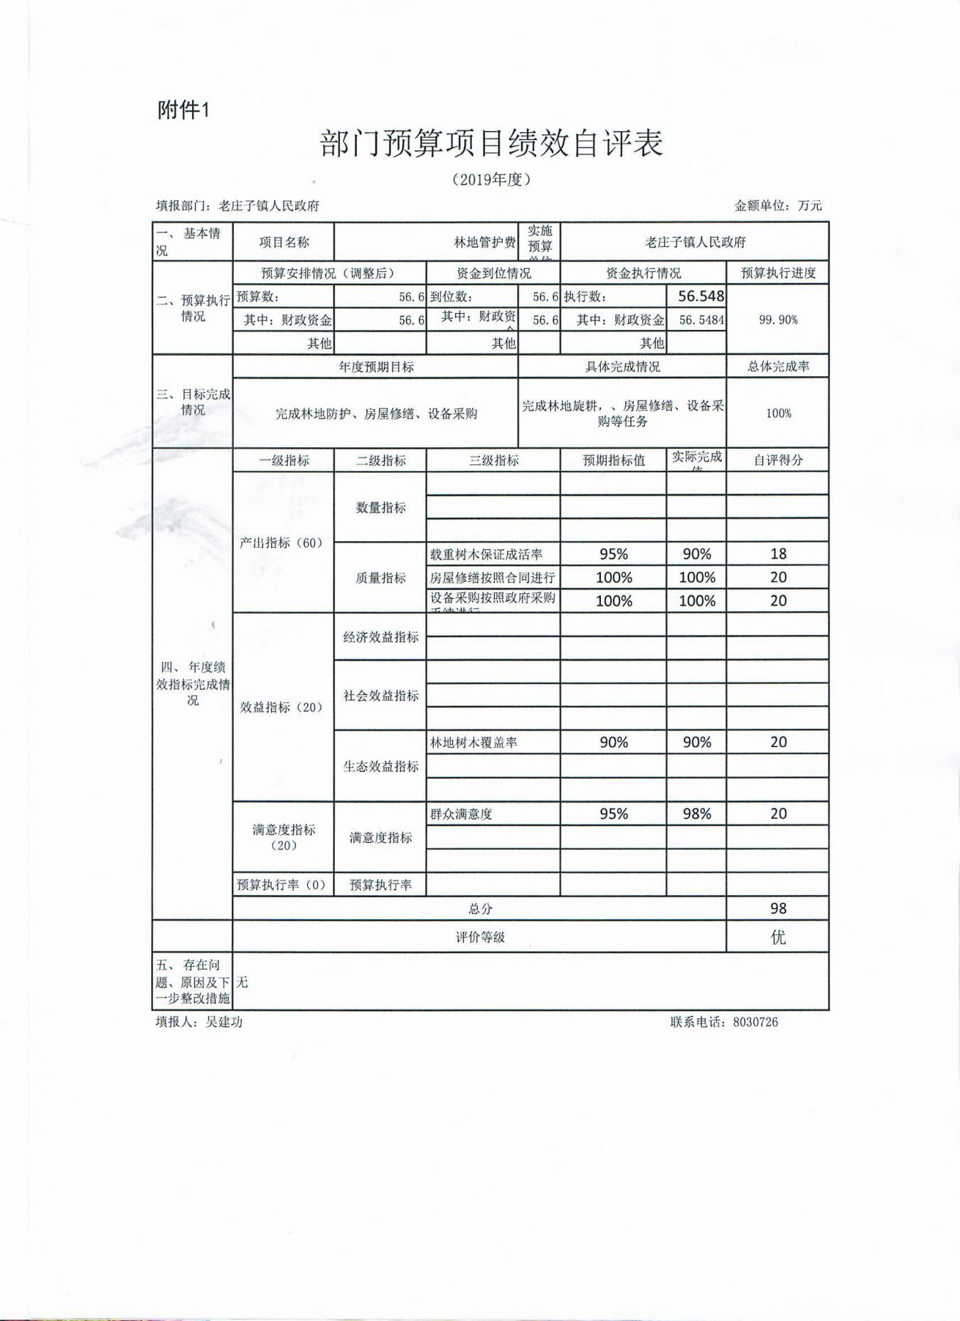

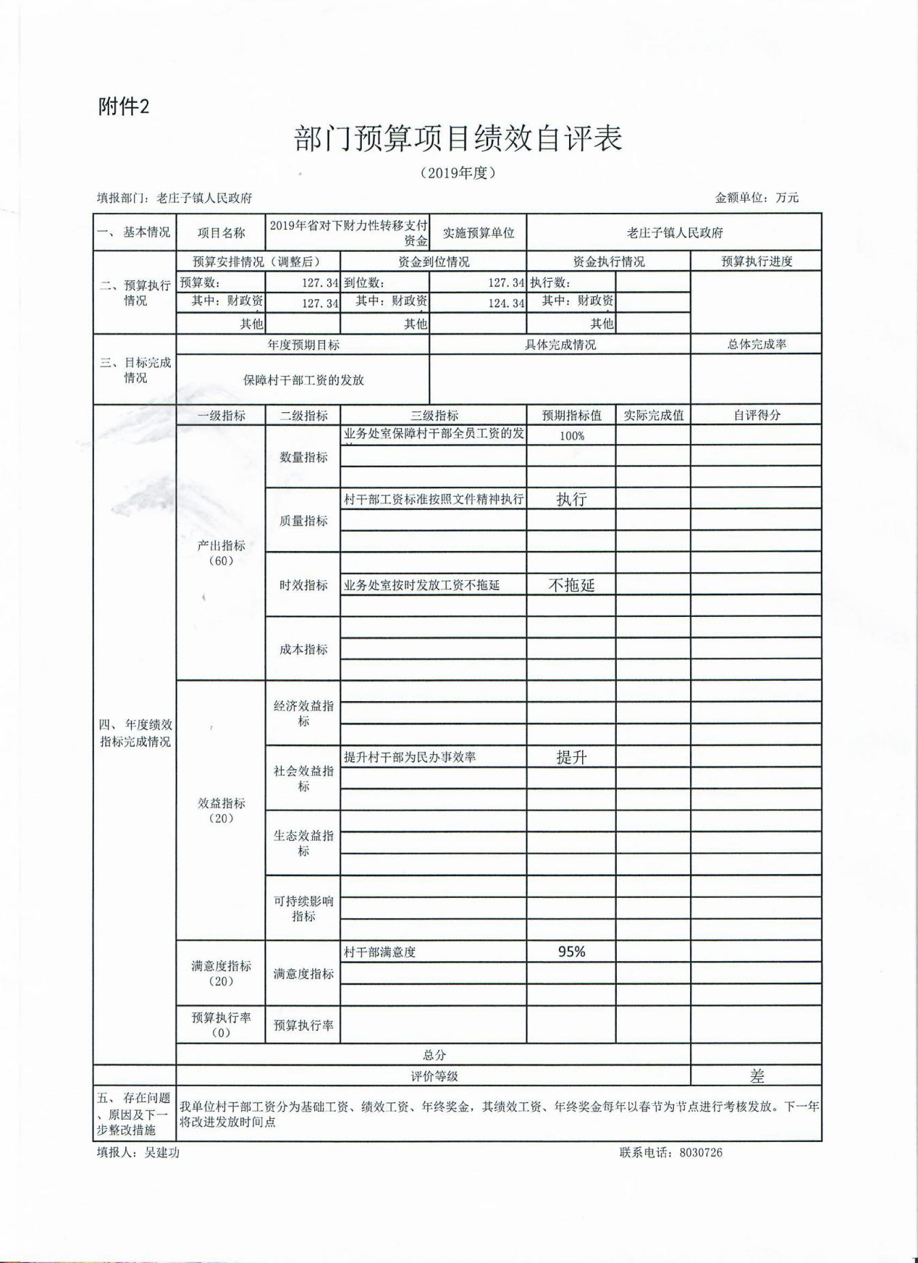

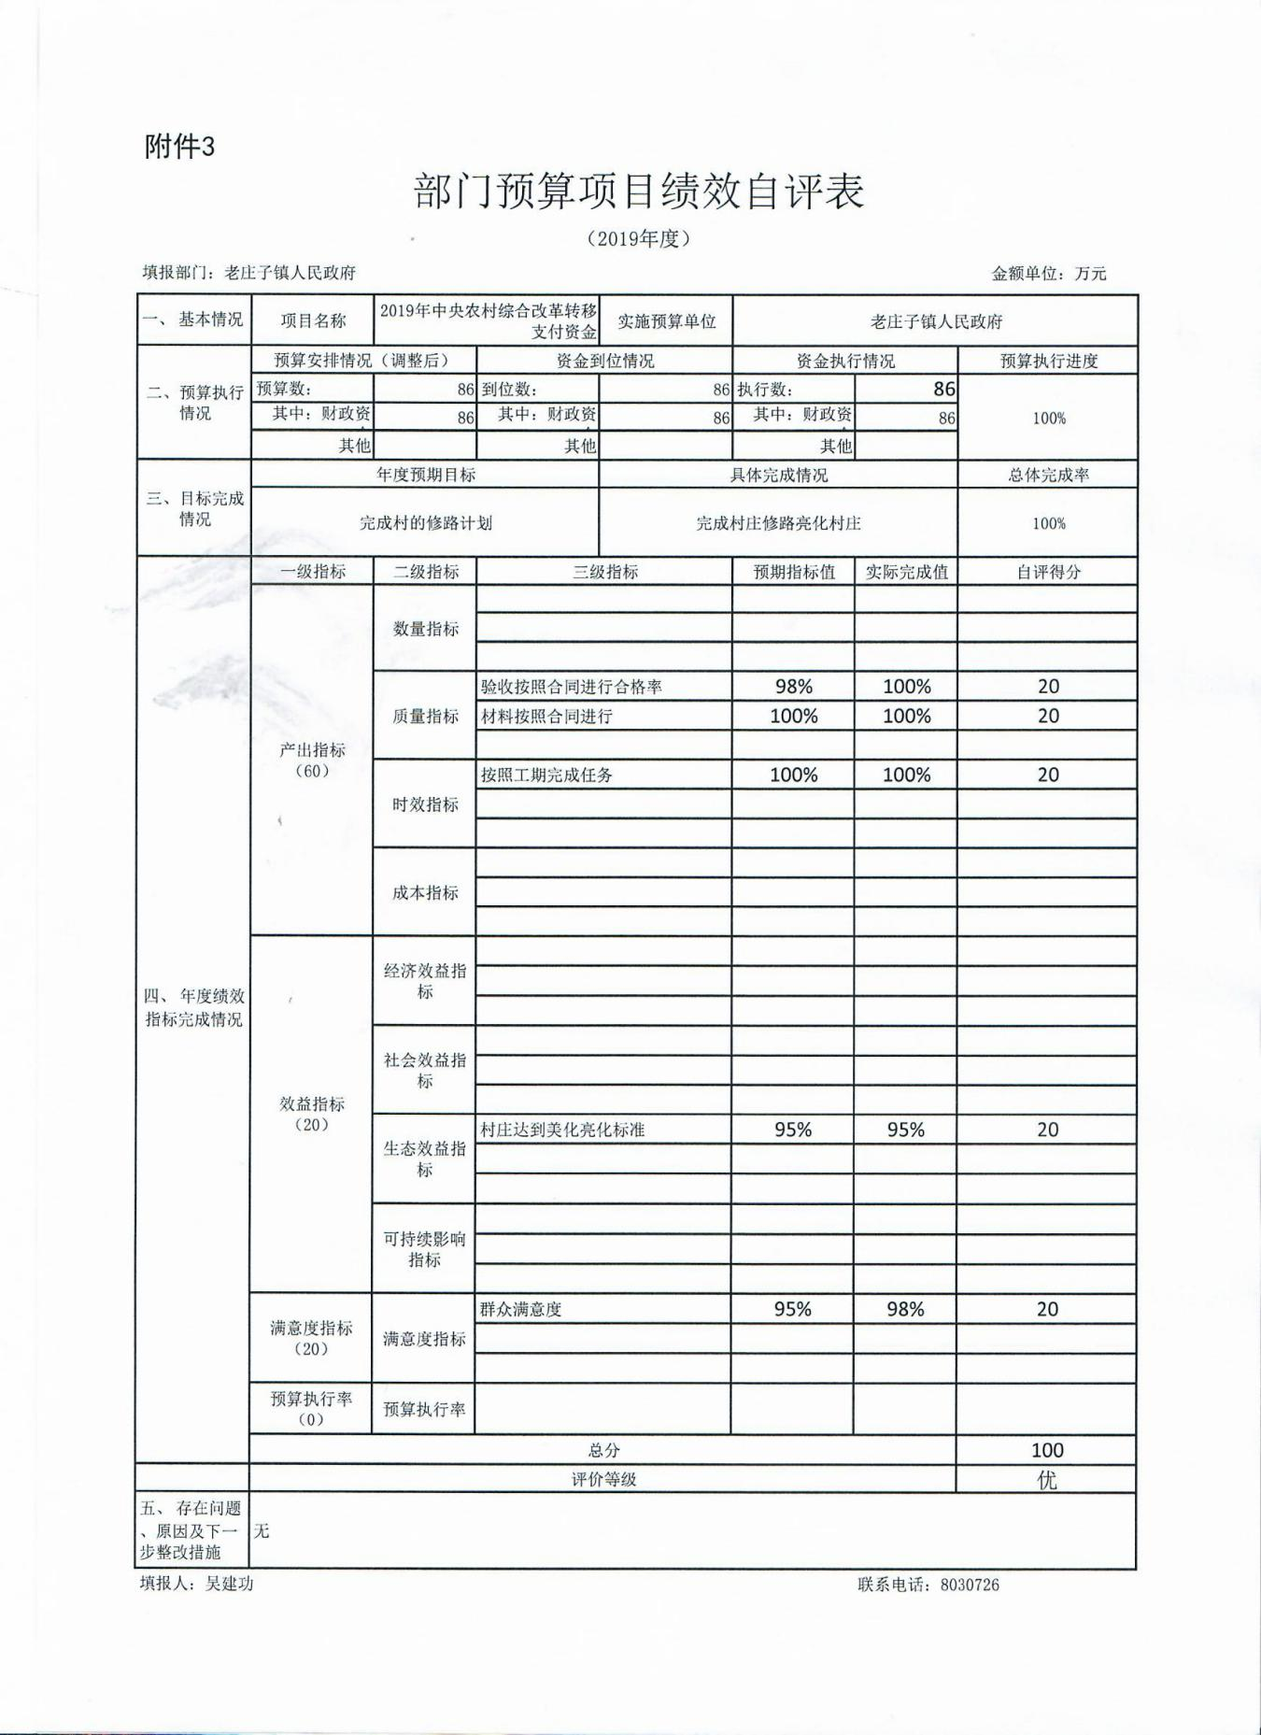
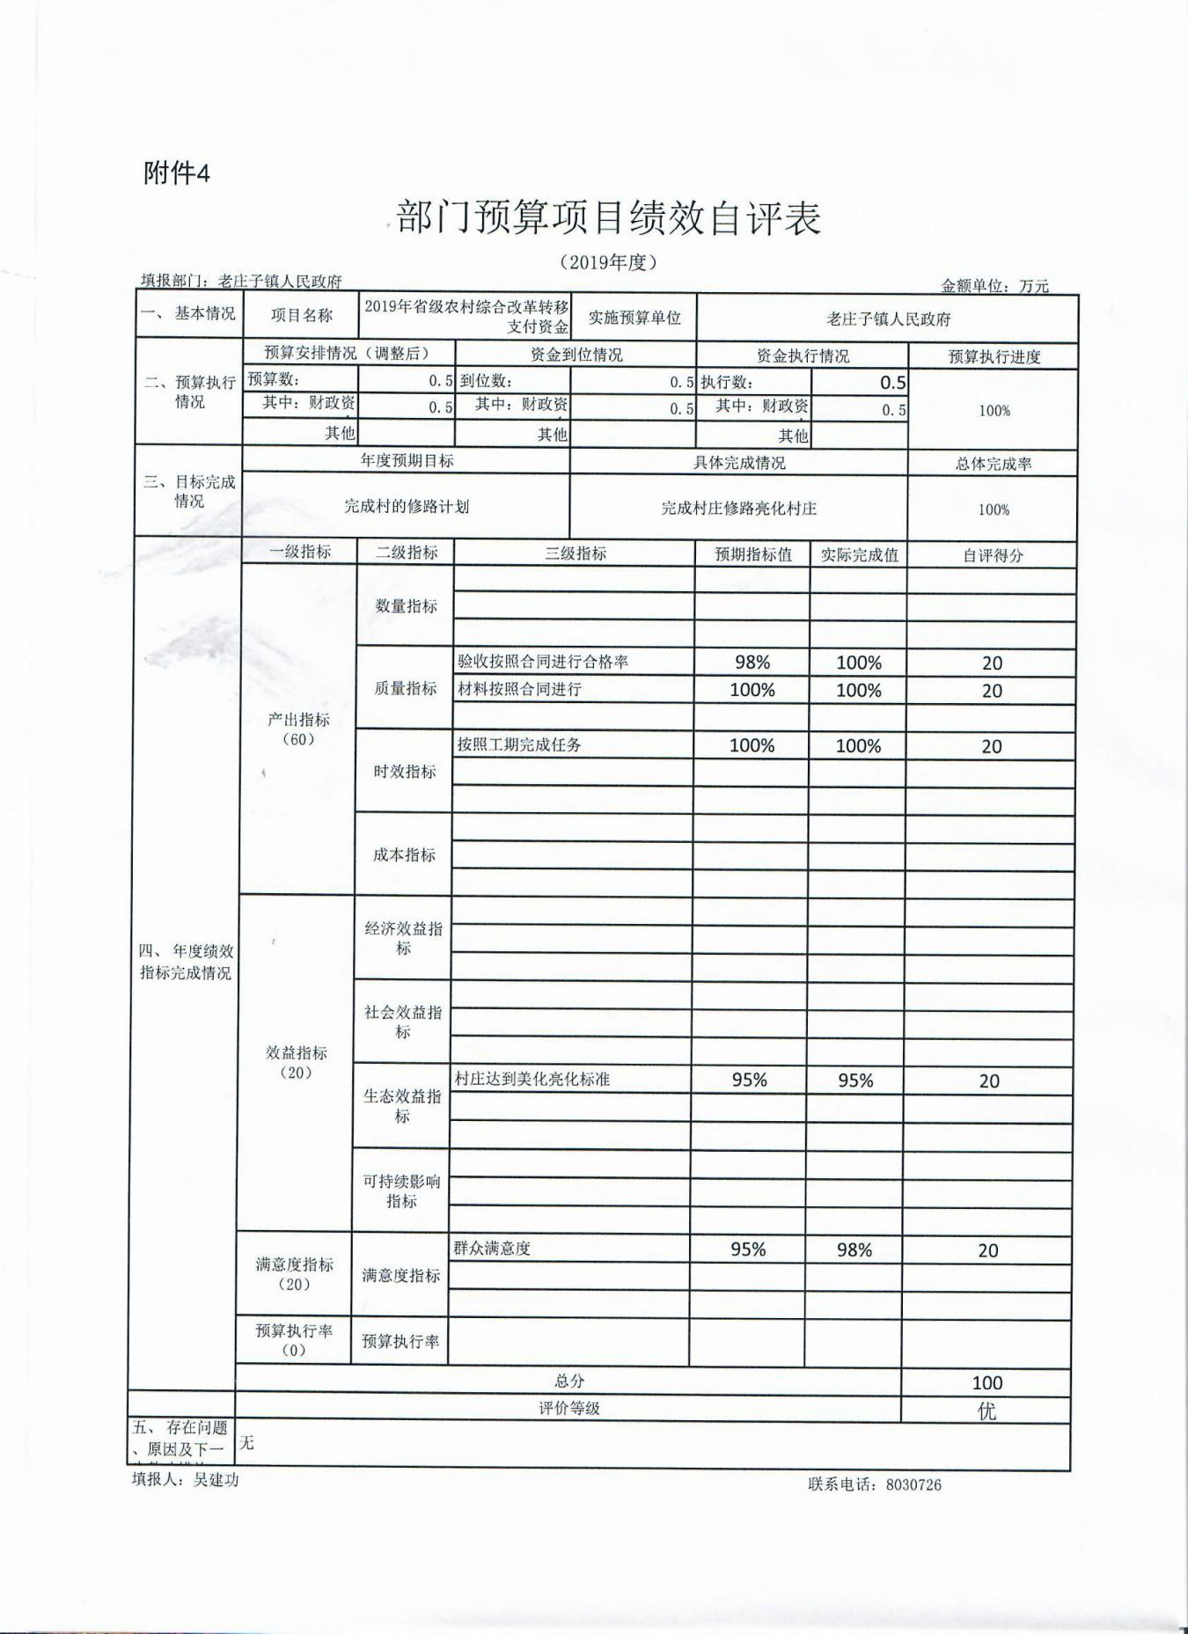
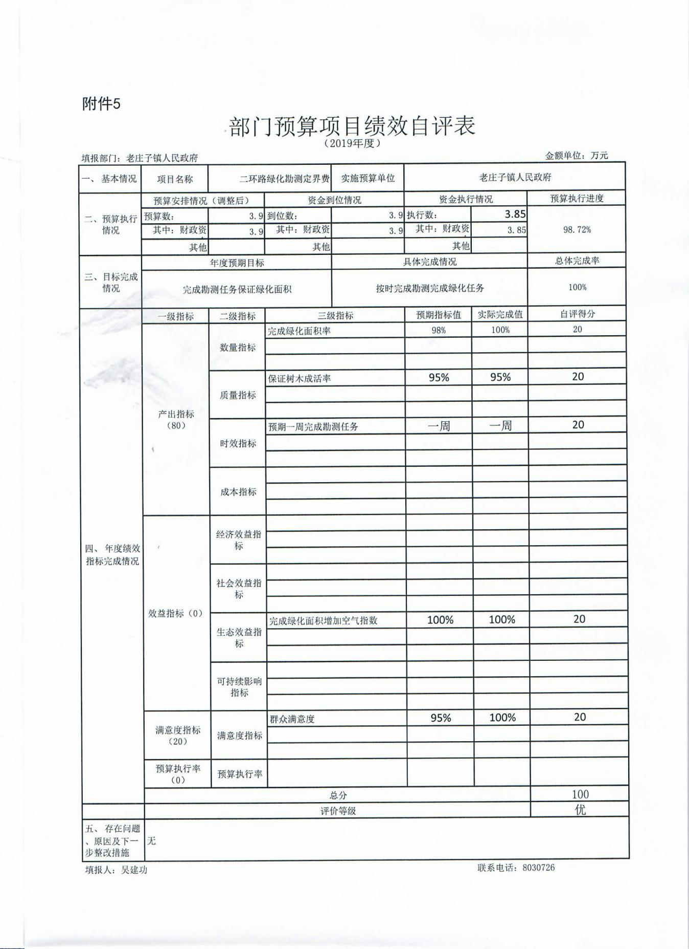
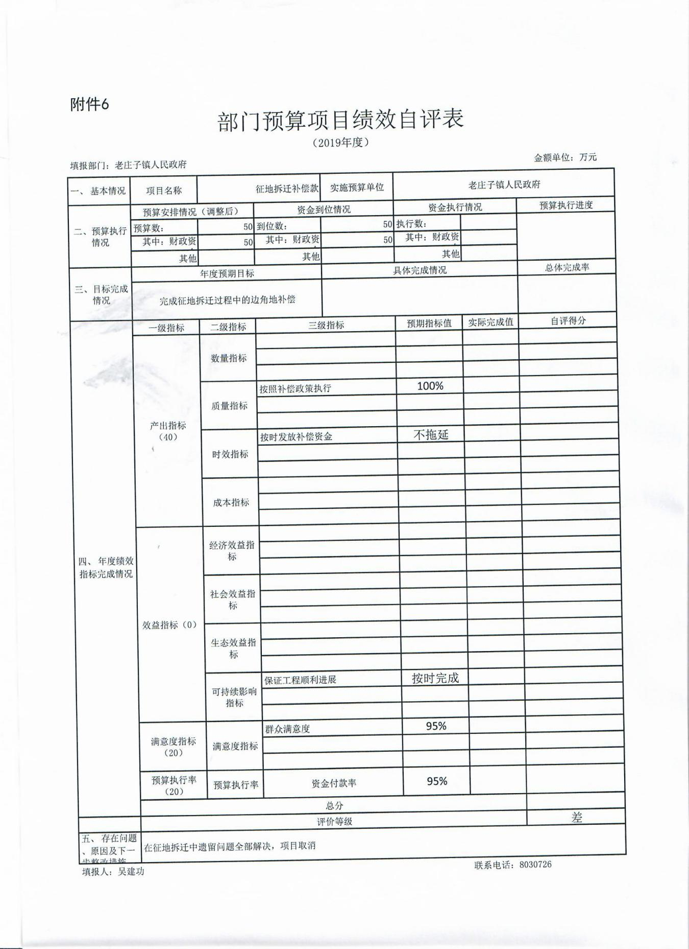
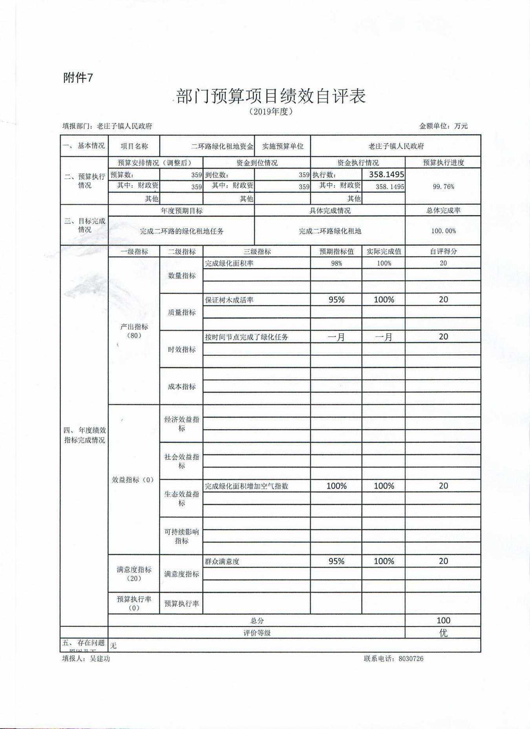
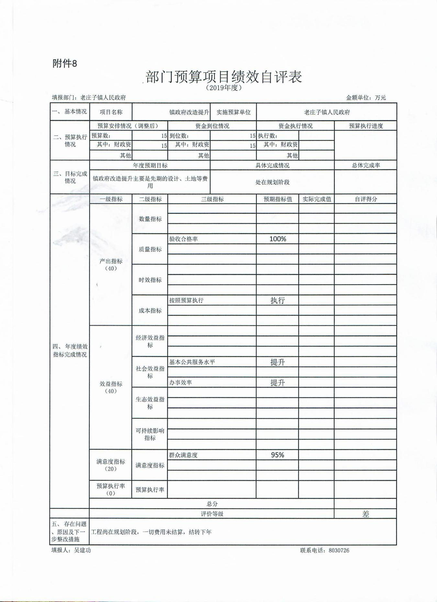
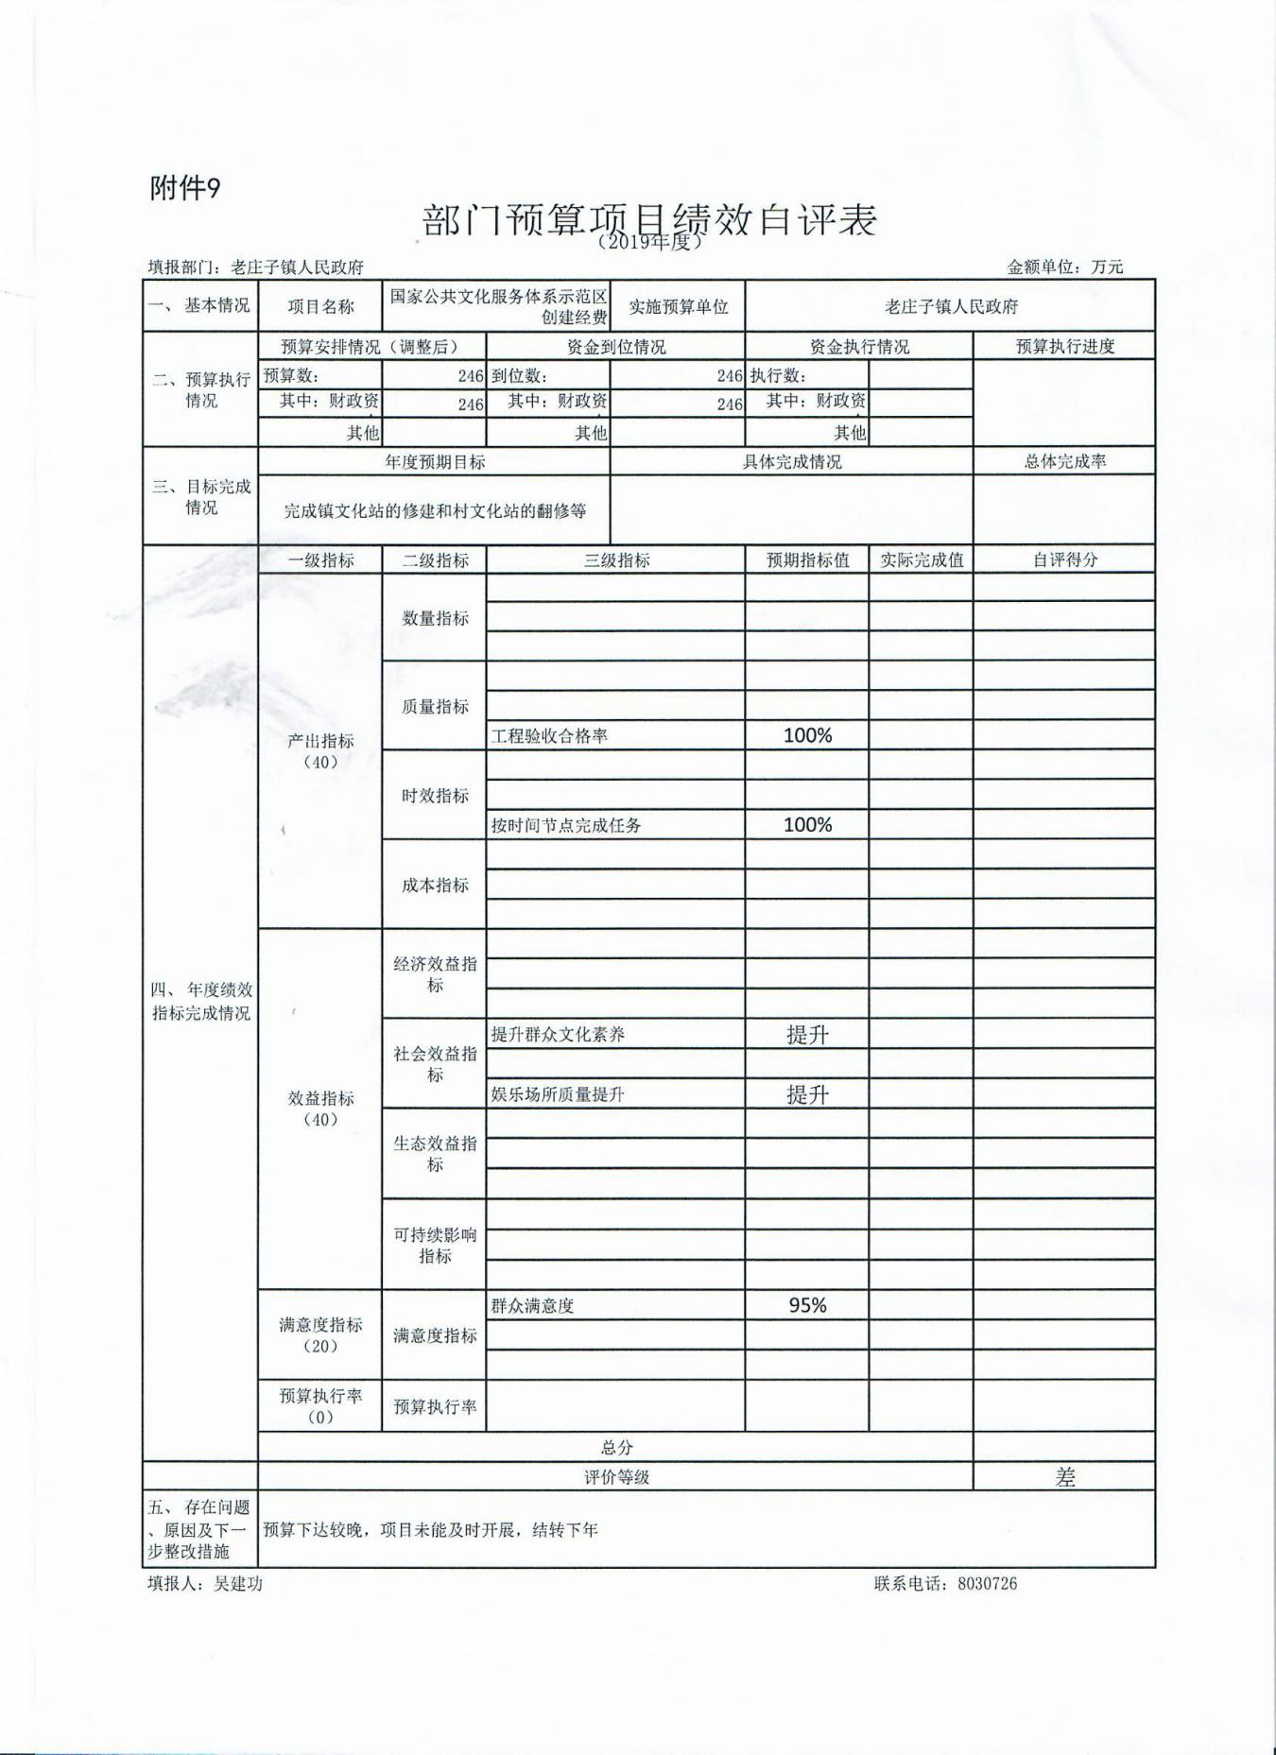
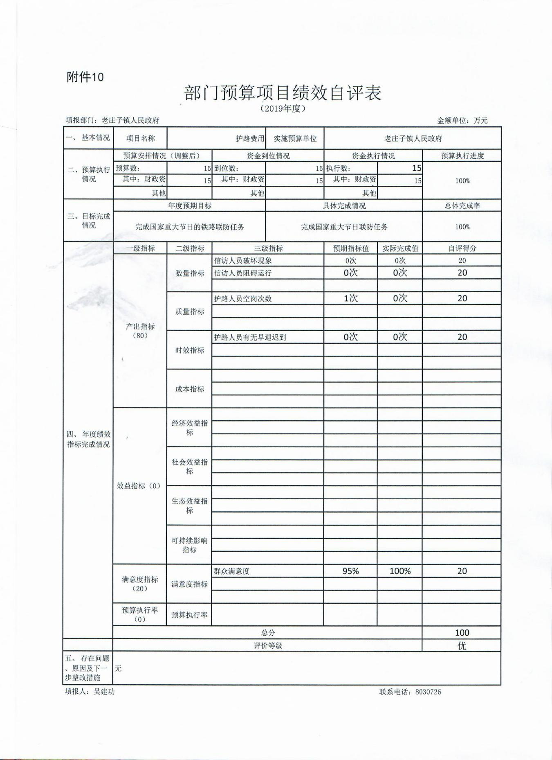
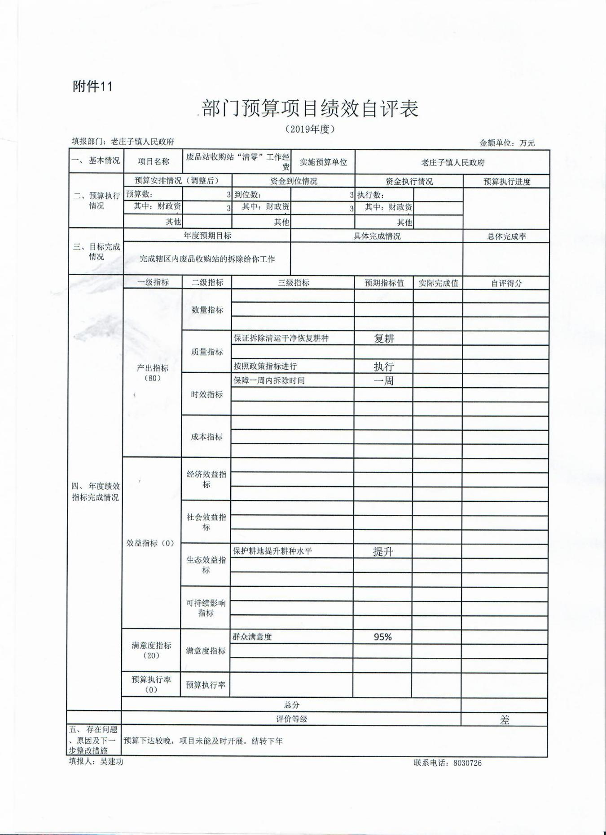
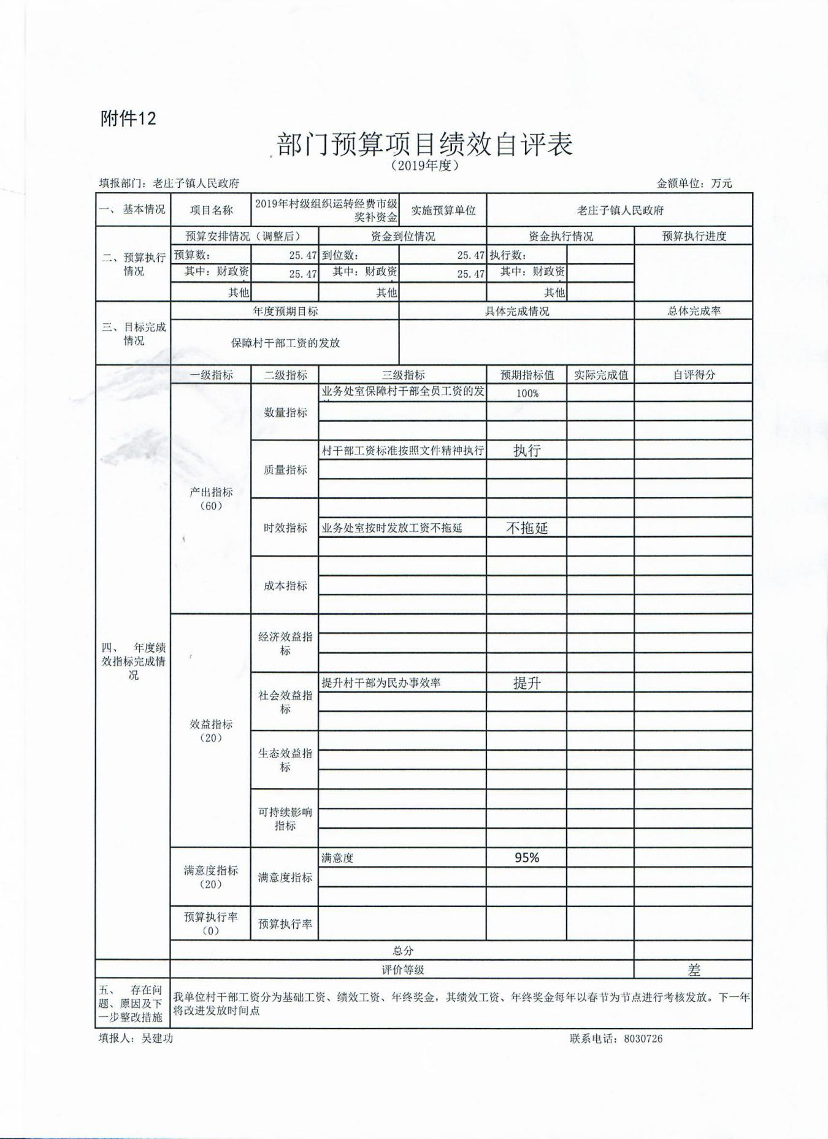
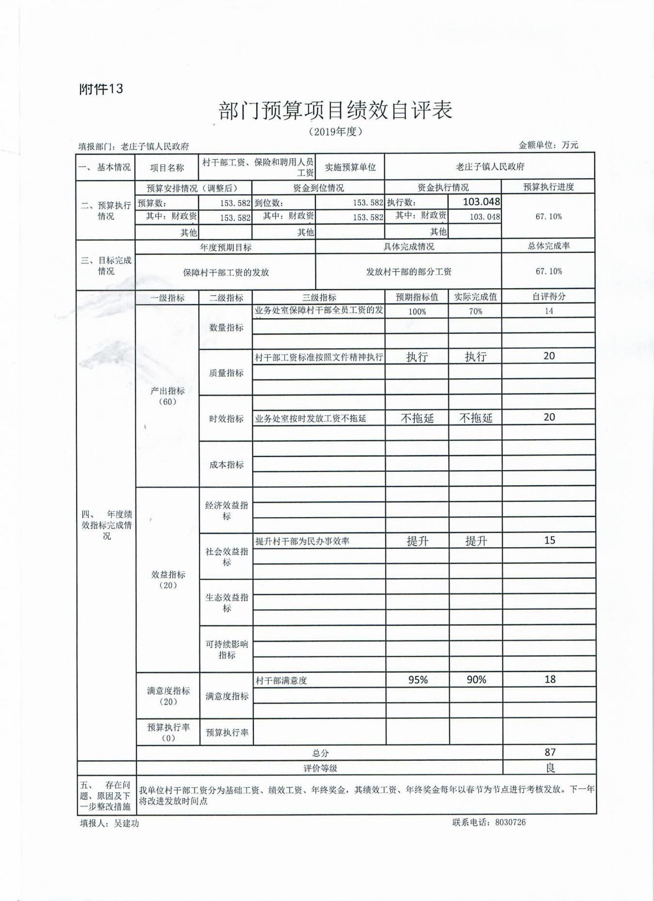
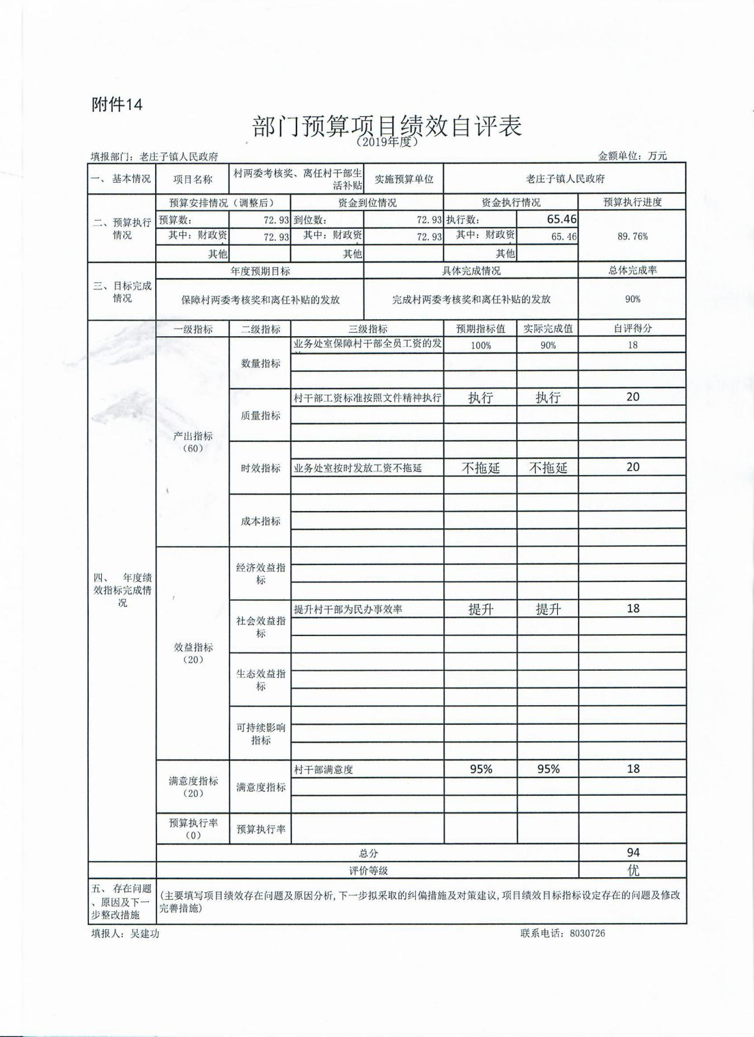
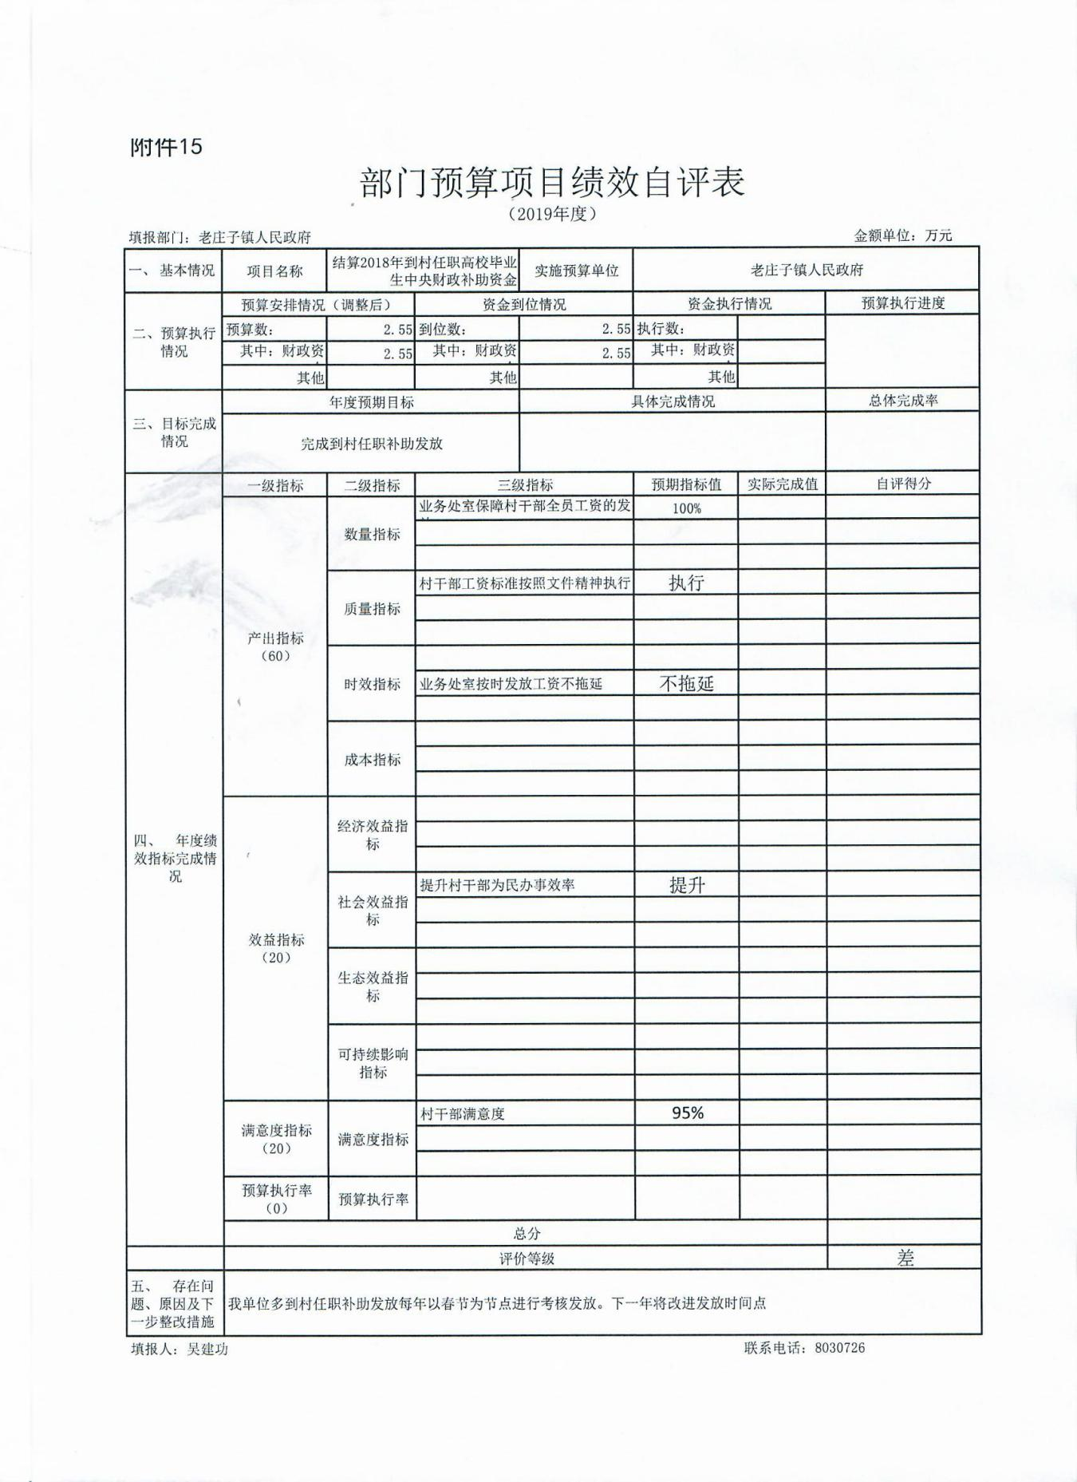
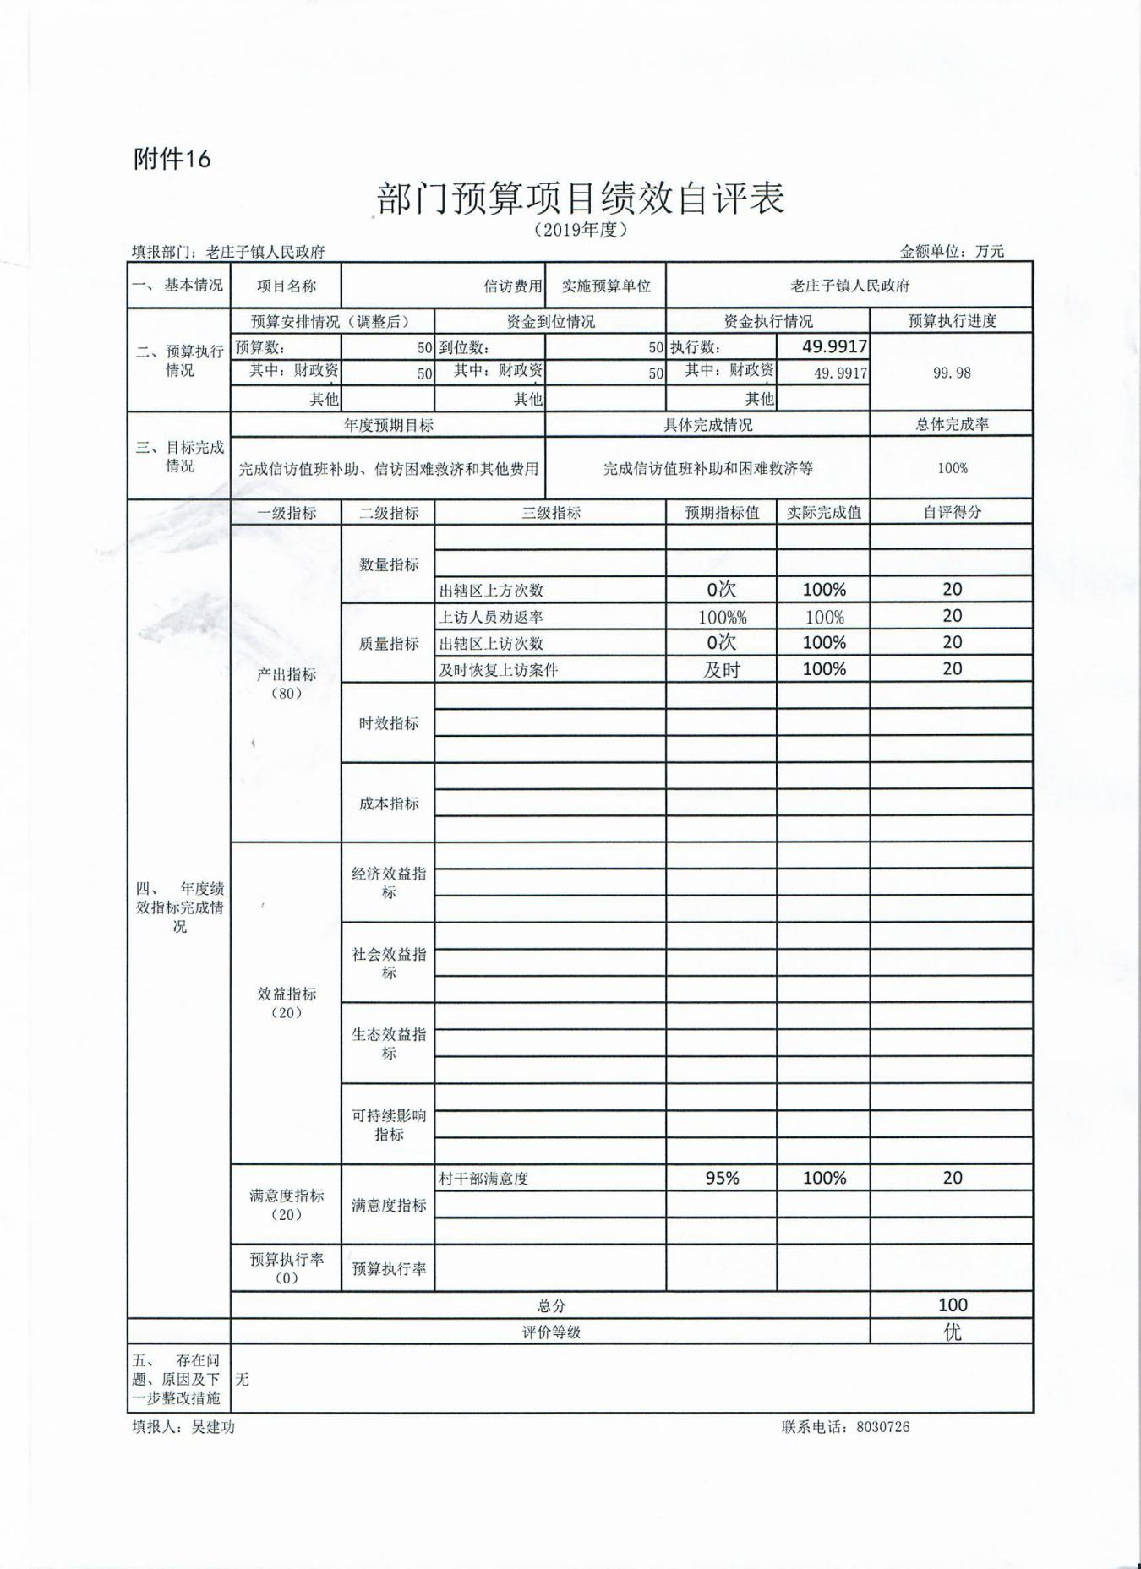
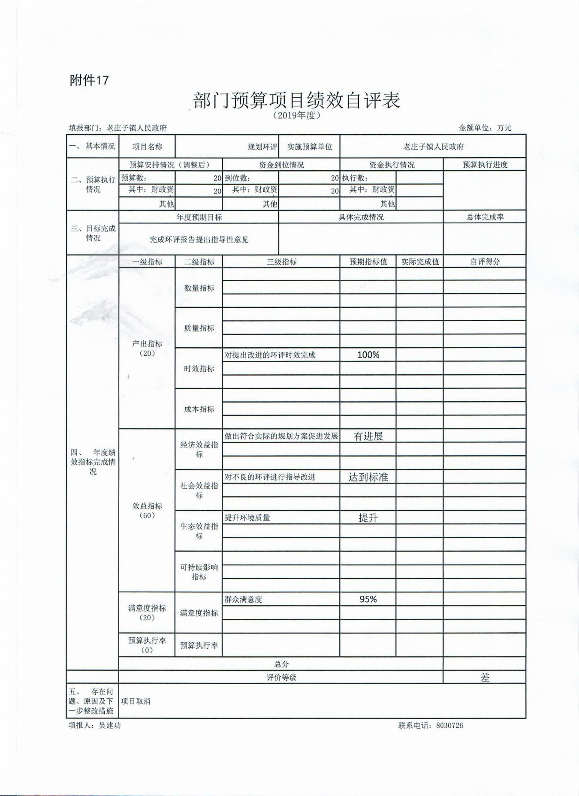
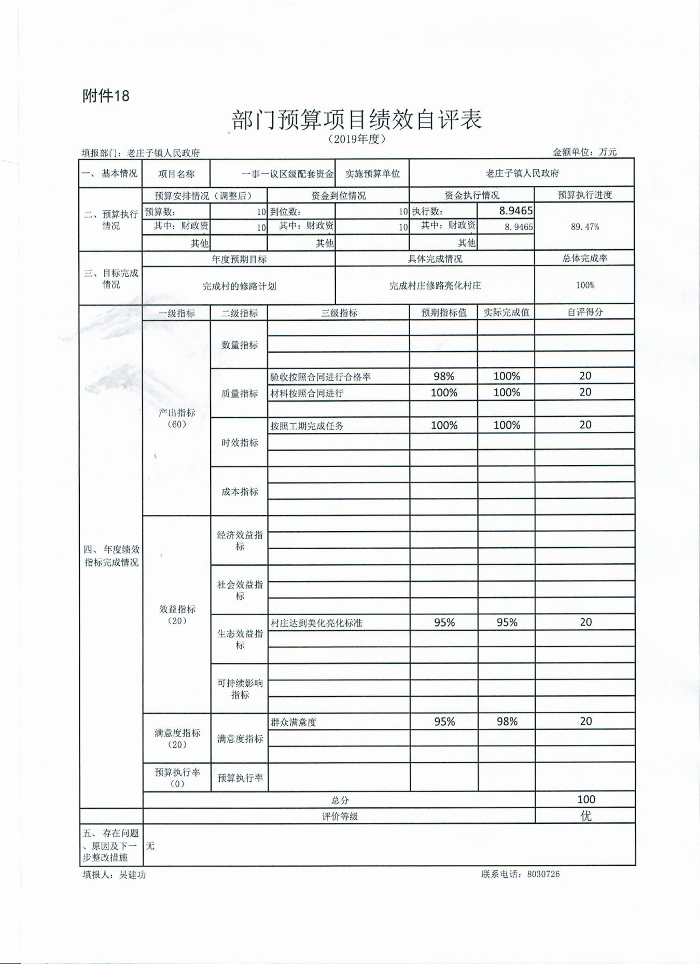
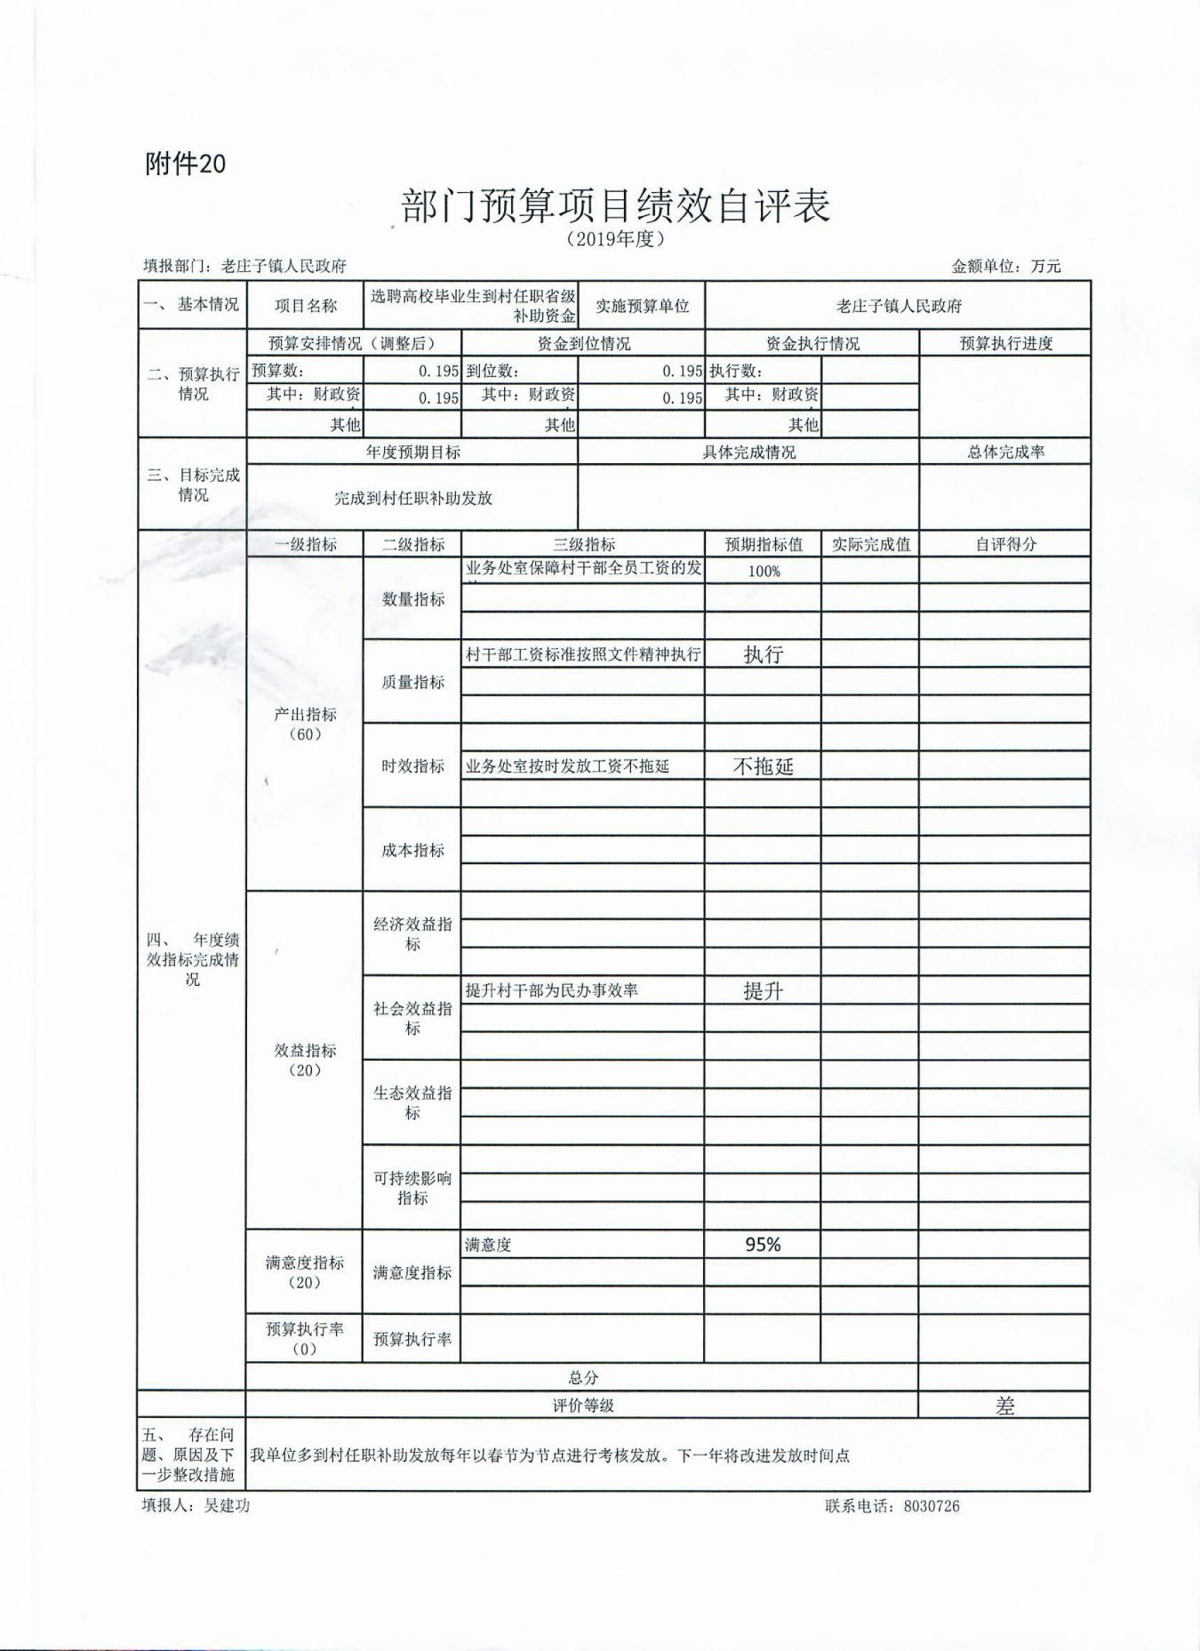
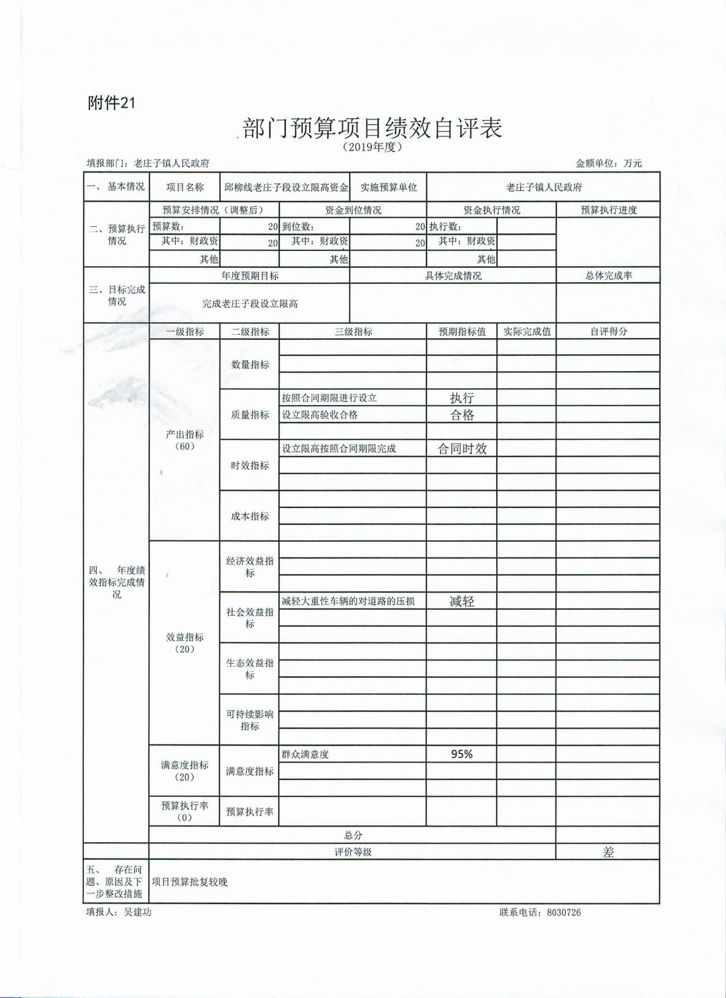
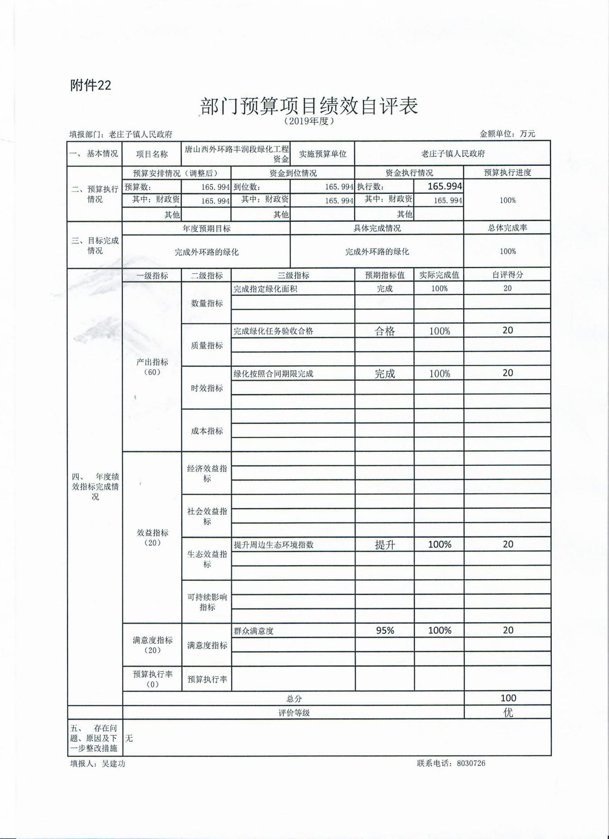
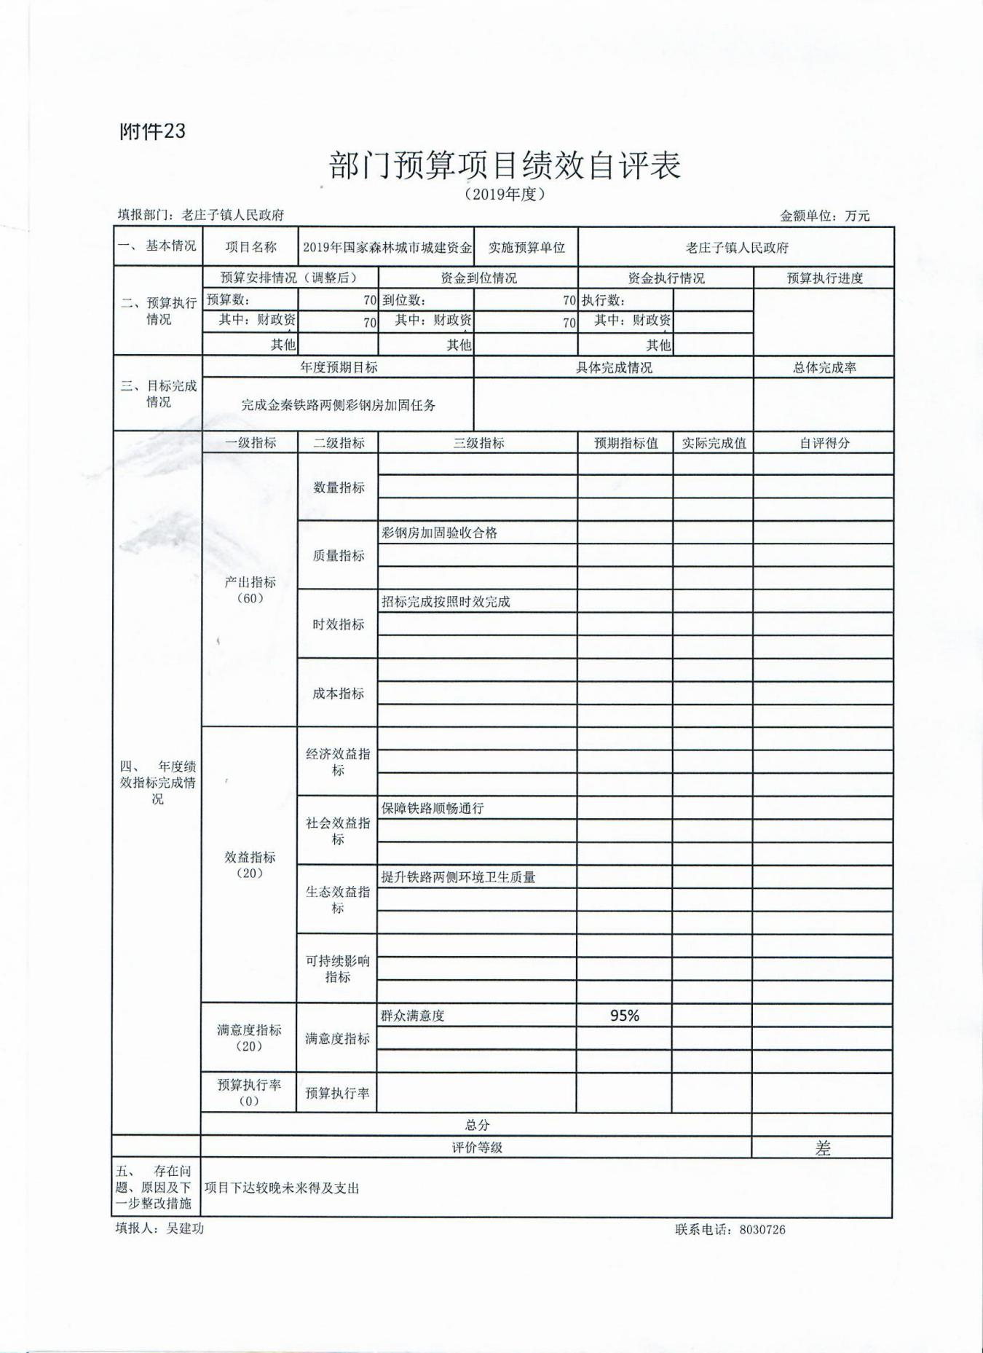

七、其他重要事项的说明

（一）机关运行经费情况
本部门2019年度机关运行经费支出134.11万元，比年初预算减少20.33万元,降低13.16%,主要是按照要求,压减一般性支出；比2018年度增加14.18万元，增长11.82%,主要原因是人员增加。

（二）政府采购情况
本部门2019年度政府采购支出总额1162.14万元，从采购类型来看，政府采购货物支出0万元、政府采购工程支出1162.14万元、政府采购服务支出0万元。授予中小企业合同金额1162.14万元，占政府采购支出总额的100%，其中授予小微企业合同金额0万元，占政府采购支出总额的0%。

（三）国有资产占用情况
截至2019年12月31日，本部门共有车辆4辆，比上年增加1辆，主要是单位增加采购用车1辆。其中，副部（省）级及以上领导用车0辆，主要领导干部用车0辆，机要通信用车0辆，应急保障用车0辆，执法执勤用车2辆，特种专业技术用车0辆，离退休干部用车0辆，其他用车2辆，其他用车主要是一般公务用车。
单位价值50万元以上通用设备0台，比上年无变化，单位价值100万元以上专用设备台,比上年无变化。

（四）其他需要说明的情况
1. 本部门2019年度国有资本经营预算财政拨款支出无收支及结转结余情况，故国有资本经营预算财政拨款支出表以空表列示。
2. 由于决算公开表格中金额数值应当保留两位小数，公开数据为四舍五入计算结果，个别数据合计项与分项之和存在小数点后差额，特此说明。

第三部分 相关名词解释

（一）财政拨款收入：本年度从本级财政部门取得的财政拨款，包括一般公共预算财政拨款和政府性基金预算财政拨款。
（二）事业收入：指事业单位开展专业业务活动及辅助活动所取得的收入。
（三）其他收入：指除上述“财政拨款收入”“事业收入”“经营收入”等以外的收入。
（四）用事业基金弥补收支差额：指事业单位在用当年的“财政拨款收入”“财政拨款结转和结余资金”“事业收入”“经营收入”“其他收入”不足以安排当年支出的情况下，使用以前年度积累的事业基金（事业单位当年收支相抵后按国家规定提取、用于弥补以后年度收支差额的基金）弥补本年度收支缺口的资金。
（五）年初结转和结余：指以前年度尚未完成、结转到本年仍按原规定用途继续使用的资金，或项目已完成等产生的结余资金。
（六）结余分配：指事业单位按照事业单位会计制度的规定从非财政补助结余中分配的事业基金和职工福利基金等。
（七）年末结转和结余：指单位按有关规定结转到下年或以后年度继续使用的资金，或项目已完成等产生的结余资金。
（八）基本支出：填列单位为保障机构正常运转、完成日常工作任务而发生的各项支出。
（九）项目支出：填列单位为完成特定的行政工作任务或事业发展目标，在基本支出之外发生的各项支出
（十）基本建设支出：填列由本级发展与改革部门集中安排的用于购置固定资产、战略性和应急性储备、土地和无形资产，以及购建基础设施、大型修缮所发生的一般公共预算财政拨款支出，不包括政府性基金、财政专户管理资金以及各类拼盘自筹资金等。
（十一）其他资本性支出：填列由各级非发展与改革部门集中安排的用于购置固定资产、战备性和应急性储备、土地和无形资产，以及购建基础设施、大型修缮和财政支持企业更新改造所发生的支出。
（十二）“三公”经费：指部门用财政拨款安排的因公出国（境）费、公务用车购置及运行费和公务接待费。其中，因公出国（境）费反映单位公务出国（境）的国际旅费、国外城市间交通费、住宿费、伙食费、培训费、公杂费等支出；公务用车购置及运行费反映单位公务用车购置支出（含车辆购置税、牌照费）及按规定保留的公务用车燃料费、维修费、过桥过路费、保险费、安全奖励费用等支出；公务接待费反映单位按规定开支的各类公务接待（含外宾接待）支出。
（十三）其他交通费用：填列单位除公务用车运行维护费以外的其他交通费用。如公务交通补贴、租车费用、出租车费用，飞机、船舶等燃料费、维修费、保险费等。
（十四）公务用车购置：填列单位公务用车车辆购置支出（含车辆购置税、牌照费）。
（十五）其他交通工具购置：填列单位除公务用车外的其他各类交通工具（如船舶、飞机等）购置支出（含车辆购置税、牌照费）。
（十六）机关运行经费：指为保障行政单位（包括参照公务员法管理的事业单位）运行用于购买货物和服务的各项资金，包括办公及印刷费、邮电费、差旅费、会议费、福利费、日常维修费、专用材料以及一般设备购置费、办公用房水电费、办公用房取暖费、办公用房物业管理费、公务用车运行维护费以及其他费用。
（十七）经费形式:按照经费来源，可分为财政拨款、财政性资金基本保证、财政性资金定额或定项补助、财政性资金零补助四类。
第四部分
2019年度部门决算报表

收入支出决算总表
 |  |  | 公开01表
部门：老庄子镇人民政府 |  |  | 金额单位：万元
收入 |  |  | 支出
项目 | 行次 | 金额 | 项目 | 行次 | 金额
栏次 |  | 1 | 栏次 |  | 2
一、一般公共预算财政拨款收入 | 1 | 2660.01 | 一、一般公共服务支出 | 29 | 1170.47
二、政府性基金预算财政拨款收入 | 2 | 524.14 | 二、外交支出 | 30
三、上级补助收入 | 3 |  | 三、国防支出 | 31
四、事业收入 | 4 |  | 四、公共安全支出 | 32
五、经营收入 | 5 |  | 五、教育支出 | 33
六、附属单位上缴收入 | 6 |  | 六、科学技术支出 | 34
七、其他收入 | 7 |  | 七、文化旅游体育与传媒支出 | 35
 | 8 |  | 八、社会保障和就业支出 | 36 | 315.63
 | 9 |  | 九、卫生健康支出 | 37 | 125.84
 | 10 |  | 十、节能环保支出 | 38
 | 11 |  | 十一、城乡社区支出 | 39 | 975.04
 | 12 |  | 十二、农林水支出 | 40 | 704.19
 | 13 |  | 十三、交通运输支出 | 41
 | 14 |  | 十四、资源勘探信息等支出 | 42
 | 15 |  | 十五、商业服务业等支出 | 43
 | 16 |  | 十六、金融支出 | 44
 | 17 |  | 十七、援助其他地区支出 | 45
 | 18 |  | 十八、自然资源海洋气象等支出 | 46
 | 19 |  | 十九、住房保障支出 | 47 | 66.30
 | 20 |  | 二十、粮油物资储备支出 | 48
 | 21 |  | 二十一、灾害防治及应急管理支出 | 49
 | 22 |  | 二十二、其他支出 | 50
 | 23 |  | 二十四、债务付息支出 | 51
本年收入合计 | 24 | 3184.15 | 本年支出合计 | 52 | 3357.46
用事业基金弥补收支差额 | 25 |  | 结余分配 | 53
年初结转和结余 | 26 | 682.61 | 年末结转和结余 | 54 | 509.30
 | 27 |  |  | 55
总计 | 28 | 3866.76 | 总计 | 56 | 3866.76
注：本表反映部门本年度的总收支和年末结转结余情况。

收入决算表
 |  |  |  |  |  |  |  |  | 公开02表
部门： | 老庄子镇人民政府 |  |  |  |  |  |  | 金额单位：万元
项目 |  |  |  | 本年收入合计 | 财政拨款收入 | 上级补助收入 | 事业收入 | 经营收入 | 附属单位上缴收入 | 其他收入
功能分类科目编码 |  |  | 科目名称
栏次 |  |  |  | 1 | 2 | 3 | 4 | 5 | 6 | 7
合计 |  |  |  | 3184.15 | 3184.15
2010301 |  |  | 行政运行 | 1095.36 | 1095.36
2010302 |  |  | 一般行政管理 | 15 | 15
2010308 |  |  | 信访事务 | 64.99 | 64.99
2070109 |  |  | 群众文化 | 246 | 246
2080501 |  |  | 归口管理的行政单位离退休费 | 37.20 | 37.20
2080502 |  |  | 事业单位离退休费 | 153.77 | 153.77
2080505 |  |  | 机关事业单位基本养老保险缴费支出 | 120.96 | 120.96
2101101 |  |  | 行政单位医疗 | 19.02 | 19.02
2101102 |  |  | 事业单位医疗 | 106.82 | 106.82
2120399 |  |  | 其它城乡社区公共设施支出 | 26.79 | 26.79
2120899 |  |  | 其它国有土地使用权出让收入安排的支 | 524.14 | 524.14
2130152 |  |  | 对高校毕业生到基层任职补助 | 2.55 | 2.55
2130207 |  |  | 森林资源管理 | 56.55 | 56.55
2130299 |  |  | 其它林业和草原支出 | 70 | 70
2130701 |  |  | 对村级一事一议的补助 | 141.24 | 141.24
2130705 |  |  | 对村民委员会和党支部的补助 | 428.79 | 428.79
2139999 |  |  | 其它农林水支出 | 8.47 | 8.47
2130201 |  |  | 住房公积金 | 66.30 | 660.30
注：本表反映部门本年度取得的各项收入情况。

支出决算表
 |  |  |  |  |  |  |  |  | 公开03表
部门： |  |  | 老庄子镇人民政府 |  |  |  |  | 金额单位：万元
项目 |  |  |  | 本年支出合计 | 基本支出 | 项目支出 | 上缴上级支出 | 经营支出 | 对附属单位补助支出
功能分类科目编码 |  |  | 科目名称
栏次 |  |  |  | 1 | 2 | 3 | 4 | 5 | 6
合计 |  |  |  | 3357.46 | 1715.36 | 1642.10
2010301 |  |  | 行政运行 | 1095.36 | 1095.36
2010302 |  |  | 一般行政管理 | 10.12 |  | 10.12
2010308 |  |  | 信访事务 | 64.99 |  | 64.99
2080501 |  |  | 归口管理的行政单位离退休费 | 37.20 | 37.20
2080502 |  |  | 事业单位离退休费 | 153.77 | 153.77
2080505 |  |  | 机关事业单位基本养老保险缴费支出 | 120.96 | 120.96
2080902 |  |  | 军队移交政府的离退休人员安置 | 3.70 |  | 3.70
2101101 |  |  | 行政单位医疗 | 19.02 | 19.02
2101102 |  |  | 事业单位医疗 | 106.82 | 106.82
2120399 |  |  | 其它城乡社区公共设施支出 | 3.85 |  | 3.85
2120501 |  |  | 城乡社区环境 | 28.05 |  | 28.05
2120801 |  |  | 征地和拆迁补偿支出 | 70 |  | 70
2120899 |  |  | 其它国有土地使用权出让收入安排的支出 | 873.14 |  | 873.14
2130207 |  |  | 森林资源管理 | 56.55 |  | 56.55
2130701 |  |  | 对村级一事一议的补助 | 299.86 |  | 299.86
2130705 |  |  | 对村民委员会和党支部的补助 | 339.31 | 107.47 | 231.84
2139999 |  |  | 其它农林水支出 | 8.47 | 8.47
2130201 |  |  | 住房公积金 | 66.30 | 66.30
注：本表反映部门本年度各项支出情况。

财政拨款收入支出决算总表
 |  |  |  |  |  |  |  |  | 公开04表
部门：老庄子镇人民政府 |  |  |  |  |  |  |  |  | 金额单位：万元
收入 |  |  |  |  |  | 支出
项目 |  |  |  | 行次 | 金额 | 项目 |  | 行次 | 合计 |  | 一般公共预算财政拨款 | 政府性基金预算财政拨款
栏次 |  |  |  |  | 1 | 栏次 |  |  | 2 |  | 3 | 4
一、一般公共预算财政拨款 |  |  |  | 1 | 2660.01 | 一、一般公共服务支出 |  | 30 | 1170.47 |  | 1170.47
二、政府性基金预算财政拨款 |  |  |  | 2 | 524.14 | 二、外交支出 |  | 31
 |  |  |  | 3 |  | 三、国防支出 |  | 32
 |  |  |  | 4 |  | 四、公共安全支出 |  | 33
 |  |  |  | 5 |  | 五、教育支出 |  | 34
 |  |  |  | 6 |  | 六、科学技术支出 |  | 35
 |  |  |  | 7 |  | 七、文化旅游体育与传媒支出 |  | 36
 |  |  |  | 8 |  | 八、社会保障和就业支出 |  | 37 | 315.63 |  | 315.63
 |  |  |  | 9 |  | 九、卫生健康支出 |  | 38 | 125.84 |  | 125.84
 |  |  |  | 10 |  | 十、节能环保支出 |  | 39
 |  |  |  | 11 |  | 十一、城乡社区支出 |  | 40 | 975.04 |  | 31.90 | 943.14
 |  |  |  | 12 |  | 十二、农林水支出 |  | 41 | 704.19 |  | 704.19
 |  |  |  | 13 |  | 十三、交通运输支出 |  | 42
 |  |  |  | 14 |  | 十四、资源勘探信息等支出 |  | 43
 |  |  |  | 15 |  | 十五、商业服务业等支出 |  | 44
 |  |  |  | 16 |  | 十六、金融支出 |  | 45
 |  |  |  | 17 |  | 十七、援助其他地区支出 |  | 46
 |  |  |  | 18 |  | 十八、自然资源海洋气象等支出 |  | 47
 |  |  |  | 19 |  | 十九、住房保障支出 |  | 48 | 66.30 |  | 66.30
 |  |  |  | 20 |  | 二十、粮油物资储备支出 |  | 49
 |  |  |  | 21 |  | 二十一、灾害防治及应急管理支出 |  | 50
 |  |  |  | 22 |  | 二十二、其他支出 |  | 51
 |  |  |  | 23 |  | 二十四、债务付息支出 |  | 52
本年收入合计 |  |  |  | 24 | 3184.15 | 本年支出合计 |  | 53 | 3357.46 |  | 2414.32 | 943.14
年初财政拨款结转和结余 |  |  |  | 25 | 682.61 | 年末财政拨款结转和结余 |  | 54 | 509.30 |  | 509.30
一、一般公共预算财政拨款 |  |  |  | 26 | 263.62 |  |  | 55
二、政府性基金预算财政拨款 |  |  |  | 27 | 419.00 |  |  | 56
 |  |  |  | 28 |  |  |  | 57
总计 |  |  |  | 29 | 3866.76 | 总计 |  | 58 | 3886.76 |  | 2923.62 | 943.14
注：本表反映部门本年度一般公共预算财政拨款和政府性基金预算财政拨款的总收支和年末结转结余情况。
一般公共预算财政拨款支出决算表
 |  |  |  |  |  |  |  |  |  | 公开05表
部门： |  |  | 老庄子镇人民政府 |  |  |  |  |  |  | 金额单位：万元
项目 |  |  |  |  |  |  | 本年支出
功能分类科目编码 |  |  | 科目名称 |  |  |  | 小计 |  |  | 基本支出 |  |  | 项目支出
栏次 |  |  |  |  |  |  | 1 |  |  | 2 |  |  | 3
合计 |  |  |  |  |  |  | 2414.32 |  |  | 1715.36 |  |  | 698.96
2010301 |  |  | 行政运行 |  |  |  | 1095.36 |  |  | 1095.36
2010302 |  |  | 一般行政管理 |  |  |  | 10.12 |  |  |  |  |  | 10.12
2010308 |  |  | 信访事务 |  |  |  | 64.99 |  |  |  |  |  | 64.99
2080501 |  |  | 归口管理的行政单位离退休费 |  |  |  | 37.20 |  |  | 37.20
2080502 |  |  | 事业单位离退休费 |  |  |  | 153.77 |  |  | 153.77
2080505 |  |  | 机关事业单位基本养老保险缴费支出 |  |  |  | 120.96 |  |  | 120.96
2101101 |  |  | 行政单位医疗
2080902 |  |  | 军队移交政府的离退休人员安置 |  |  |  | 3.70 |  |  |  |  |  | 3.70
2101102 |  |  | 事业单位医疗 |  |  |  | 19.02 |  |  | 19.02
2120399 |  |  | 其它城乡社区公共设施支出 |  |  |  | 106.82 |  |  | 106.82
2120399 |  |  | 其它城乡社区公共设施支出 |  |  |  | 3.85 |  |  |  |  |  | 3.85
2120501 |  |  | 城乡社区环境 |  |  |  | 28.05 |  |  |  |  |  | 28.05
2130207 |  |  | 森林资源管理 |  |  |  | 56.55 |  |  |  |  |  | 56.55
2130701 |  |  | 对村级一事一议的补助 |  |  |  | 158.42 |  |  |  |  |  | 158.42
2130705 |  |  | 对村民委员会和党支部的补助 |  |  |  | 63.33 |  |  |  |  |  | 63.33

一般公共预算财政拨款基本支出决算表
 |  |  |  |  |  |  | 公开06表
部门： |  |  |  |  |  |  | 金额单位：万元
人员经费 |  |  | 公用经费
科目  编码 | 科目名称 | 决算数 | 科目编码 | 科目名称 | 决算数 | 科目  编码 | 科目名称 | 决算数
301 | 工资福利支出 | 1237.95 | 302 | 商品和服务支出 | 134.11 | 307 | 债务利息及费用支出
30101 | 基本工资 | 276.08 | 30201 | 办公费 | 120.00 | 30701 | 国内债务付息
30102 | 津贴补贴 | 380.03 | 30202 | 印刷费 |  | 30702 | 国外债务付息
30103 | 奖金 | 4.36 | 30203 | 咨询费 |  | 310 | 资本性支出
30106 | 伙食补助费 |  | 30204 | 手续费 |  | 31001 | 房屋建筑物购建
30107 | 绩效工资 | 256.66 | 30205 | 水费 |  | 31002 | 办公设备购置
30108 | 机关事业单位基本养老保险缴费 | 120.96 | 30206 | 电费 | 20.00 | 31003 | 专用设备购置
30109 | 职业年金缴费 |  | 30207 | 邮电费 | 4.58 | 31005 | 基础设施建设
30110 | 职工基本医疗保险缴费 | 84.83 | 30208 | 取暖费 | 66.14 | 31006 | 大型修缮
30111 | 公务员医疗补助缴费 |  | 30209 | 物业管理费 |  | 31007 | 信息网络及软件购置更新
30112 | 其他社会保障缴费 | 8.37 | 30211 | 差旅费 | 0.67 | 31008 | 物资储备
30113 | 住房公积金 | 66.30 | 30212 | 因公出国（境）费用 |  | 31009 | 土地补偿
30114 | 医疗费 |  | 30213 | 维修（护）费 |  | 31010 | 安置补助
30199 | 其他工资福利支出 | 40.36 | 30214 | 租赁费 | 2.16 | 31011 | 地上附着物和青苗补偿
303 | 对个人和家庭的补助 | 343.30 | 30215 | 会议费 | 0.30 | 31012 | 拆迁补偿
30301 | 离休费 |  | 30216 | 培训费 |  | 31013 | 公务用车购置
30302 | 退休费 | 190.97 |  | 公务接待费 | 0.90 | 31019 | 其他交通工具购置
30303 | 退职（役）费 |  | 30218 | 专用材料费 |  | 31021 | 文物和陈列品购置
30304 | 抚恤金 |  | 30224 | 被装购置费 |  | 31022 | 无形资产购置
30305 | 生活补助 | 111.11 | 30225 | 专用燃料费 |  | 31099 | 其他资本性支出
30306 | 救济费 |  | 30226 | 劳务费 |  | 399 | 其他支出
30307 | 医疗费补助 | 41.01 | 30227 | 委托业务费 |  | 39906 | 赠与
30308 | 助学金 |  | 30228 | 工会经费 | 11.29 | 39907 | 国家赔偿费用支出
30309 | 奖励金 | 0.22 | 30229 | 福利费 |  | 39908 | 对民间非营利组织和群众性自治组织补贴
30310 | 个人农业生产补贴 |  | 30231 | 公务用车运行维护费 | 15.28 | 39999 | 其他支出
30399 | 其他对个人和家庭的补助 |  | 30239 | 其他交通费用
 |  |  | 30240 | 税金及附加费用
 |  |  | 30299 | 其他商品和服务支出 | 0.79
人员经费合计 |  | 1581.25 | 公用经费合计 |  |  |  |  | 134.11

一般公共预算财政拨款“三公”经费支出决算表
 |  |  |  |  | 公开07表
部门： | 老庄子镇人民政府 |  |  |  | 金额单位：万元
预算数
合计 | 因公出国（境）费 | 公务用车购置及运行费 |  |  | 公务接待费
 |  | 小计 | 公务用车购置费 | 公务用车运行费
1 | 2 | 3 | 4 | 5 | 6
18.50 |  | 18.50 |  | 16.50 | 2.00
决算数
合计 | 因公出国（境）费 | 公务用车购置及运行费 |  |  | 公务接待费
 |  | 小计 | 公务用车购置费 | 公务用车运行费
7 | 8 | 9 | 10 | 11 | 12
16.18 |  | 16.18 |  | 15.28 | 0.90
注：本表反映部门本年度“三公”经费支出预决算情况。其中：预算数为“三公”经费全年预算数，反映按规定程序调整后的预算数；决算数是包括当年一般公共预算财政拨款和以前年度结转资金安排的实际支出。
政府性基金预算财政拨款收入支出决算表
 |  |  |  |  |  |  |  | 公开08表
部门： |  |  | 老庄子镇人民政府 |  |  |  |  | 金额单位：万元
项目 |  |  |  | 年初结转和结余 | 本年收入 | 本年支出 |  |  | 年末结转和结余
功能分类科目编码 |  |  | 科目名称 |  |  | 小计 | 基本支出 | 项目支出
栏次 |  |  |  | 1 | 2 | 3 | 4 | 5 | 6
合计 |  |  |  | 419 | 524.14 | 943.14 |  | 943.14
2120801 |  |  | 征地和拆迁补偿支出 | 70 |  | 70 |  | 70
2120899 |  |  | 其它国有土地使用权出让收入安排的支出 | 349 | 524.14 | 873.14 |  | 873.14

国有资本经营预算财政拨款支出决算表
 |  |  |  |  | 公开09表
部门： |  |  |  |  | 金额单位：万元
科目 |  |  |  | 本年支出
功能分类科目编码 |  |  | 科目名称 | 小计 | 基本支出 | 项目支出
栏次 |  |  |  | 1 | 2 | 3
合计
注：本部门本年度无相关支出情况，按要求空表列示。

